Faculté des Sciences et des Technologies

(FST)

Niveau : L3-FST

**Cours : Réseaux 1**

# Soumis au chargé de cours : Ismaël SAINT AMOUR

**Préparé par : Jameson DOMINIQUE**

# Date : 17 Novembre 2024

Réseaux 1

**Configuration des adresses IP sur les commutateurs (Switch) , les routeurs dans un réseau et configuration d'un serveur HTTP \ HTTPS avec Cisco Packet Tracer.**

# TD 3

**Objectif :**

Ce TD vous permettra de configurer les adresses IP pour gérer et communiquer à travers le réseau:

1. Configurer une adresse IP sur un **commutateur** pour le gérer via le réseau.
2. Configurer des adresses IP sur les **interfaces d'un routeur** pour permettre la communication entre différents réseaux.
3. Configurer un serveur web avec des services HTTP et HTTPS.
4. Tester la connectivité et accéder aux services HTTP et HTTPS via le navigateur d’un PC dans Cisco Packet Tracer.

# Travaux Dirigés :

### Contenu du rapport

**Le rapport doit inclure :**

1. Une page de couverture.
2. Une description des résultats de la tâche.
3. Les résultats de l'exécution des commandes (captures d'écran).
4. Les conclusions sur la tâche accomplie.
5. 🔴Hébergez le rapport de travail au format Word et PDF,le fichier pkt, ainsi que les images sur GitHub.

# Travaux Dirigés :

### Configuration des adresses IP sur les commutateurs (Switch) , les routeurs dans un réseau et configuration d'un serveur HTTP avec Cisco Packet Tracer.

1. **Reproduisez cette topologie, configurez le routeur, les commutateurs, les adresses IP et testez la connectivité.**

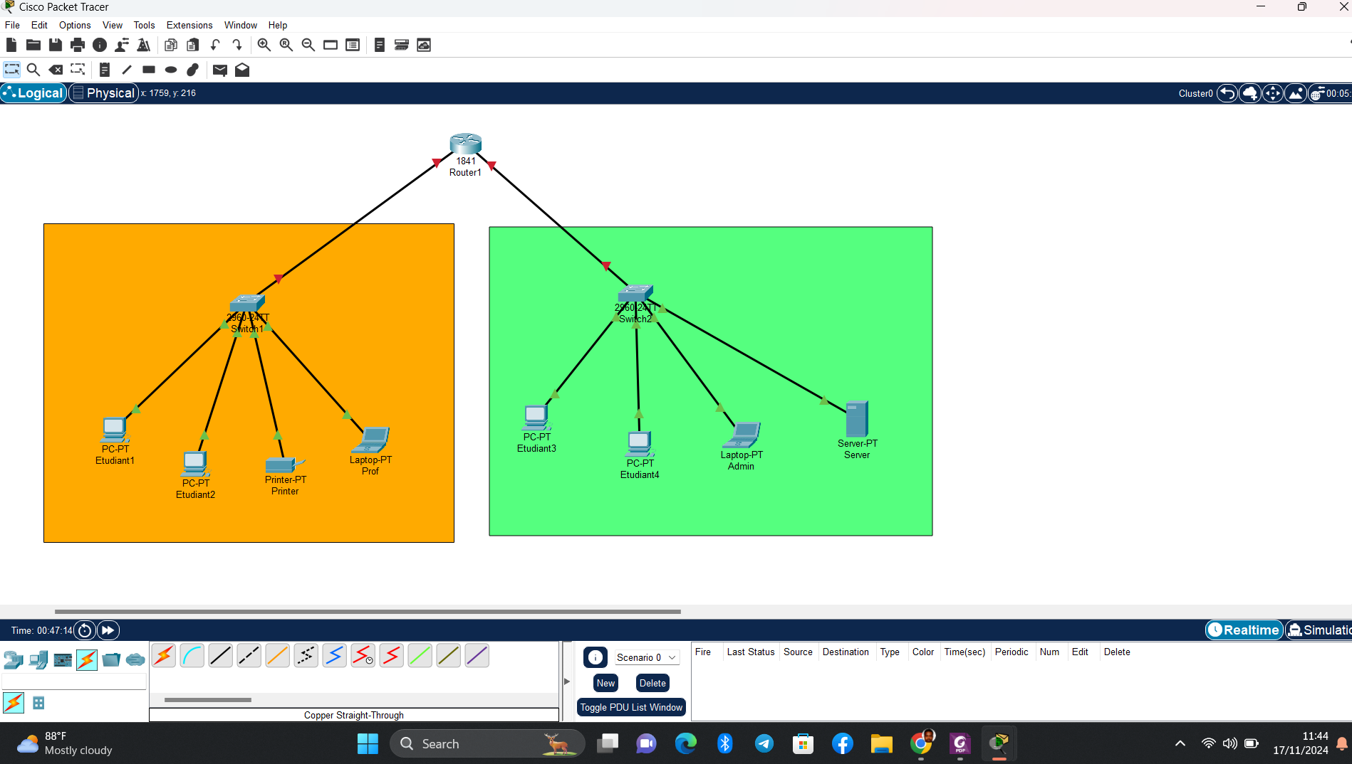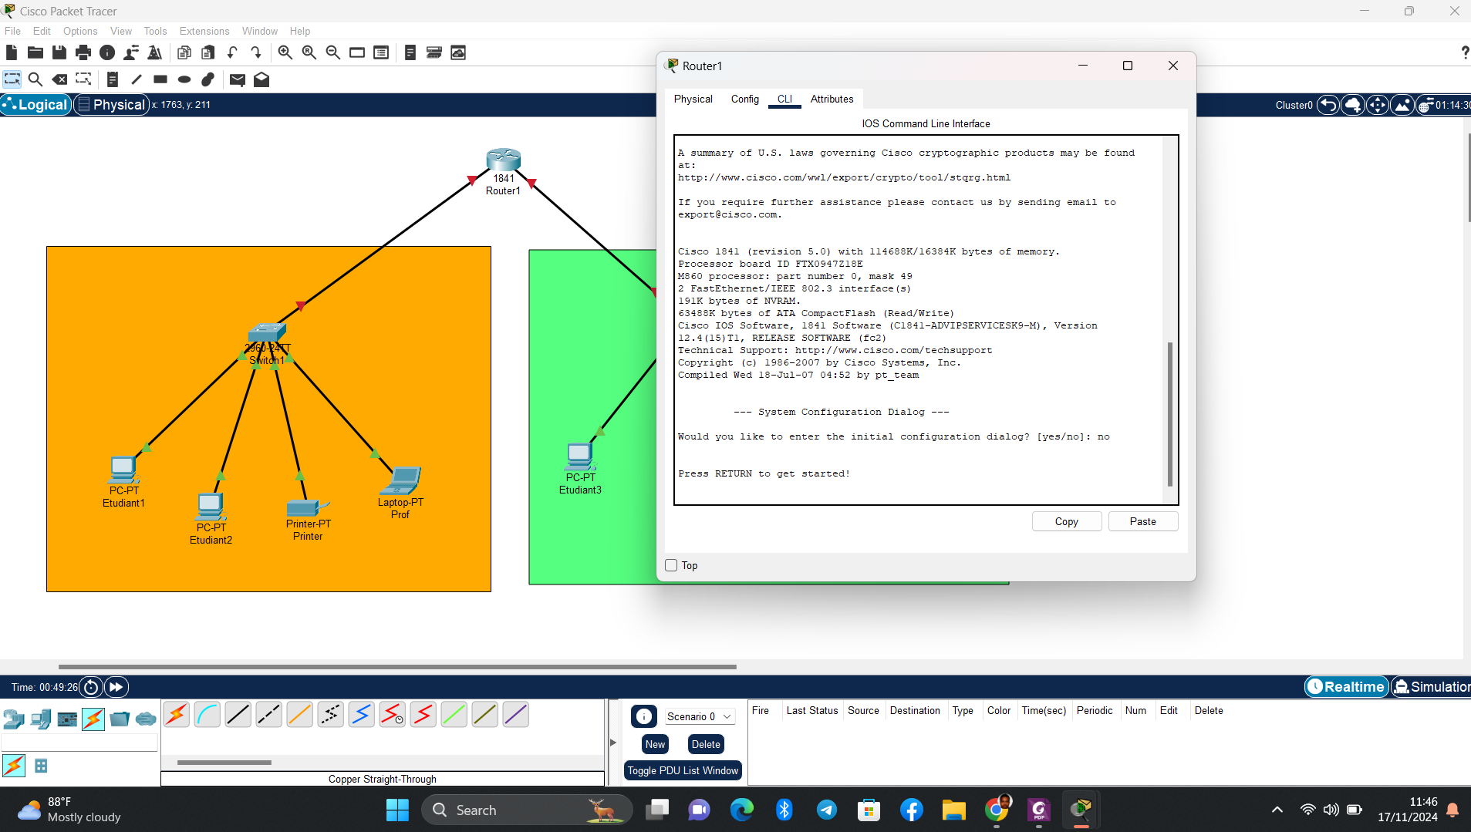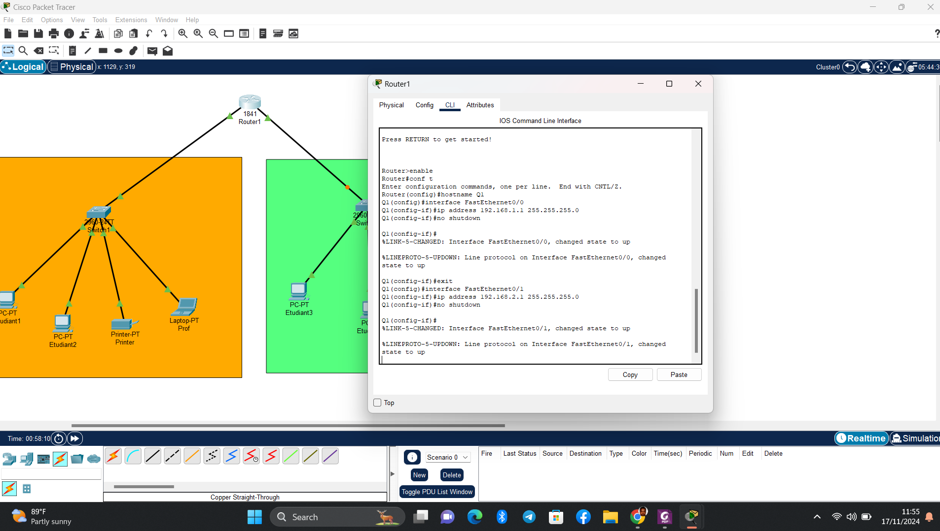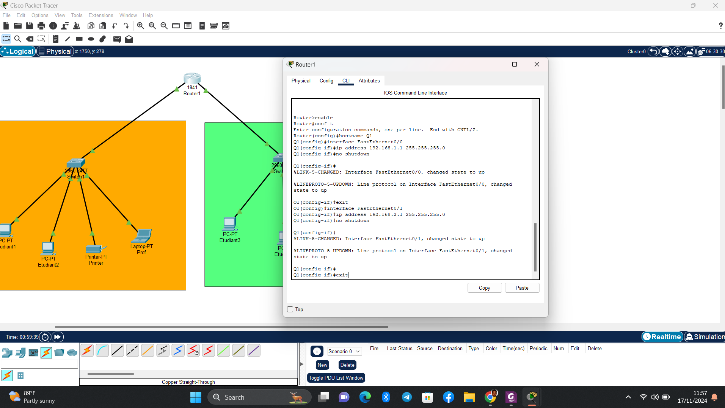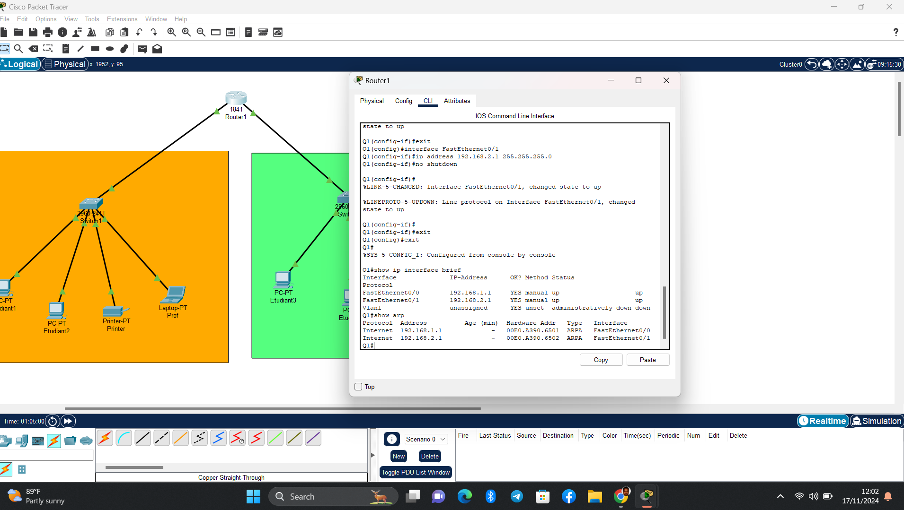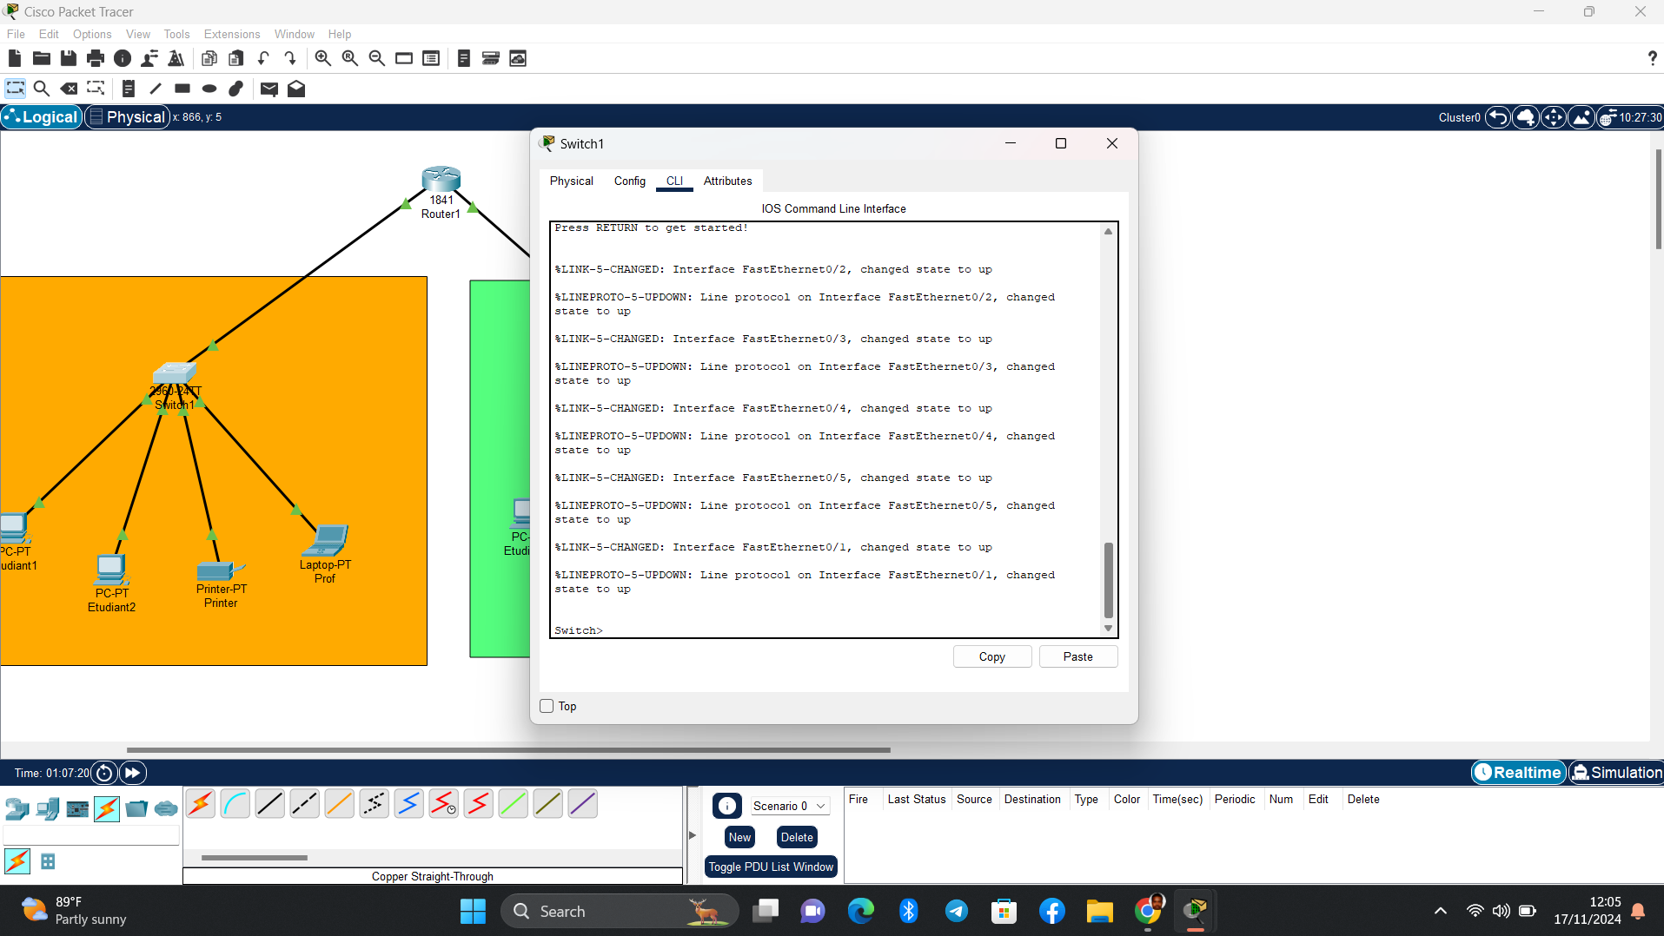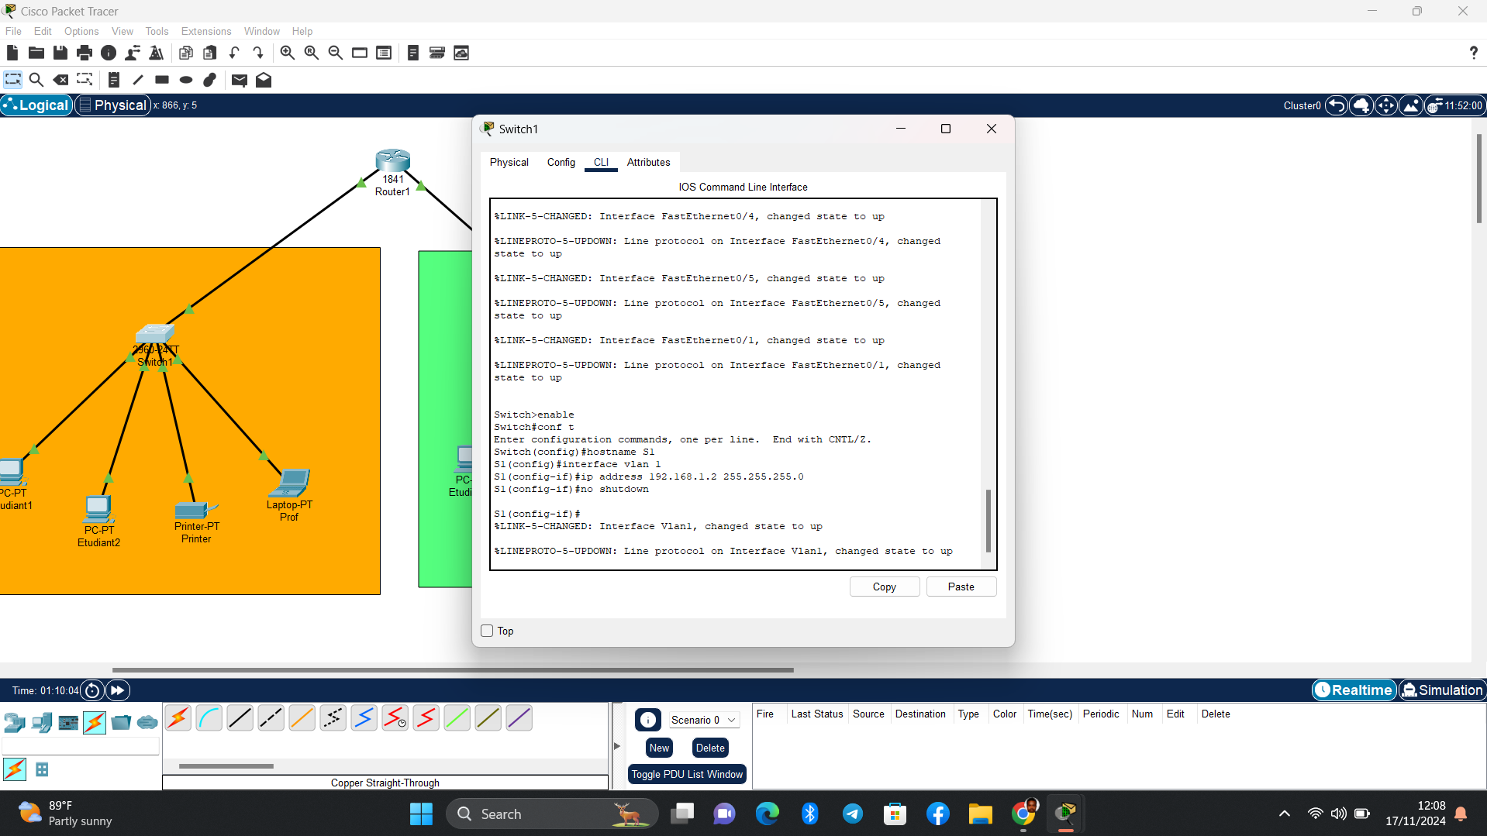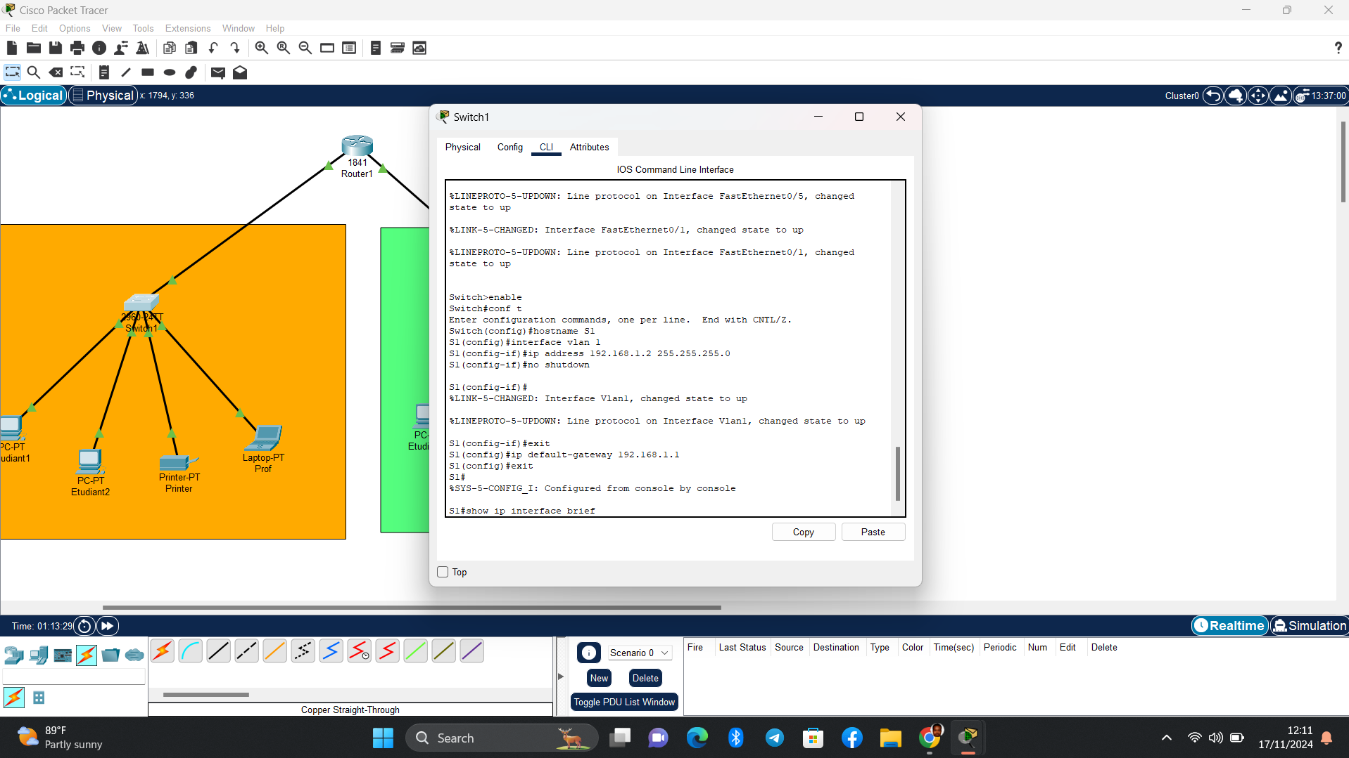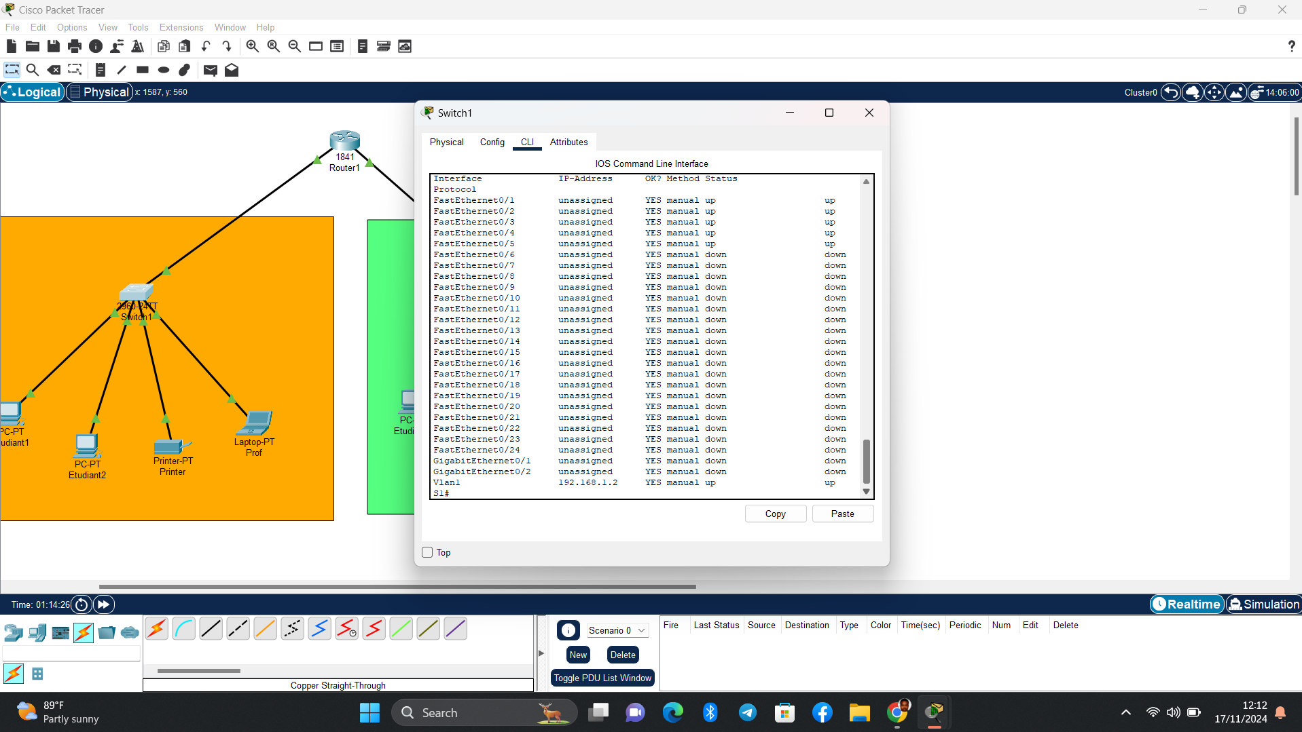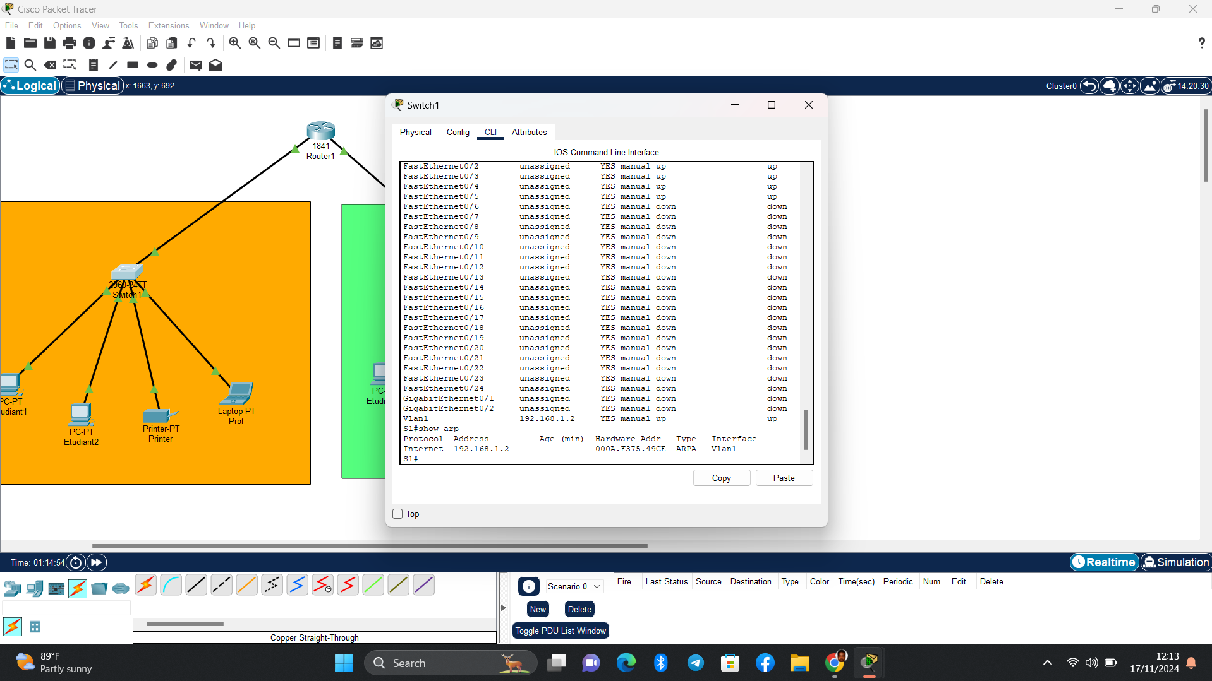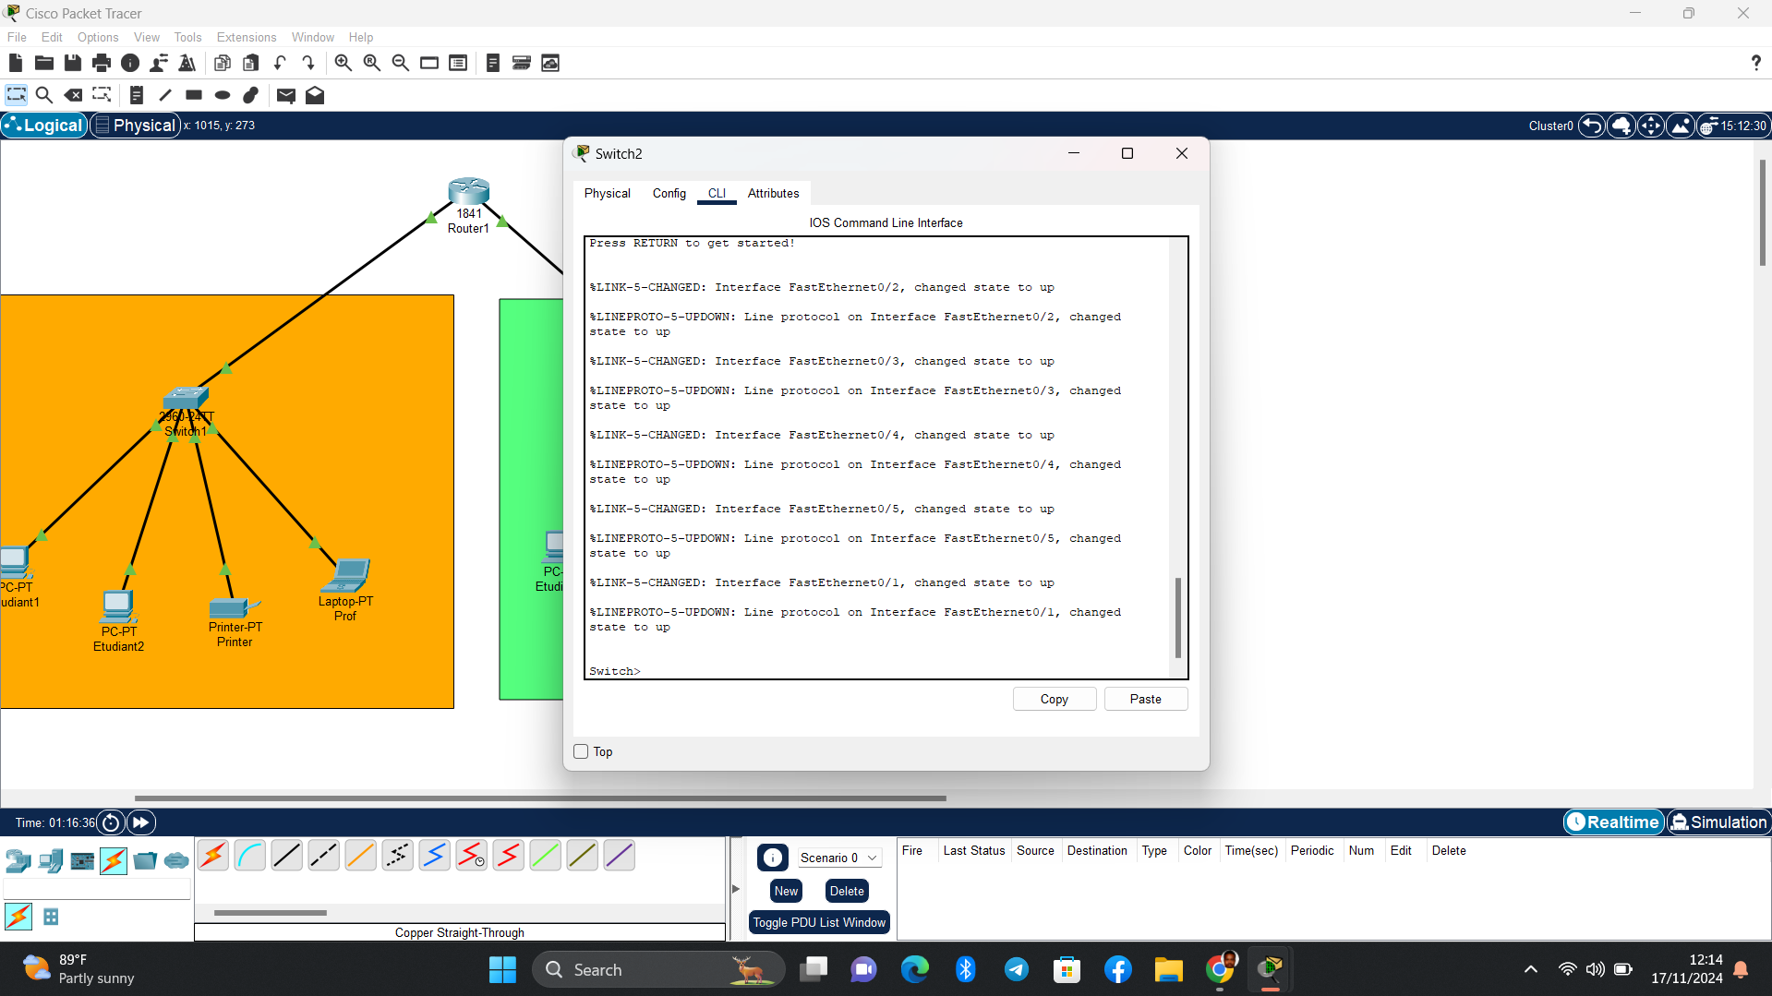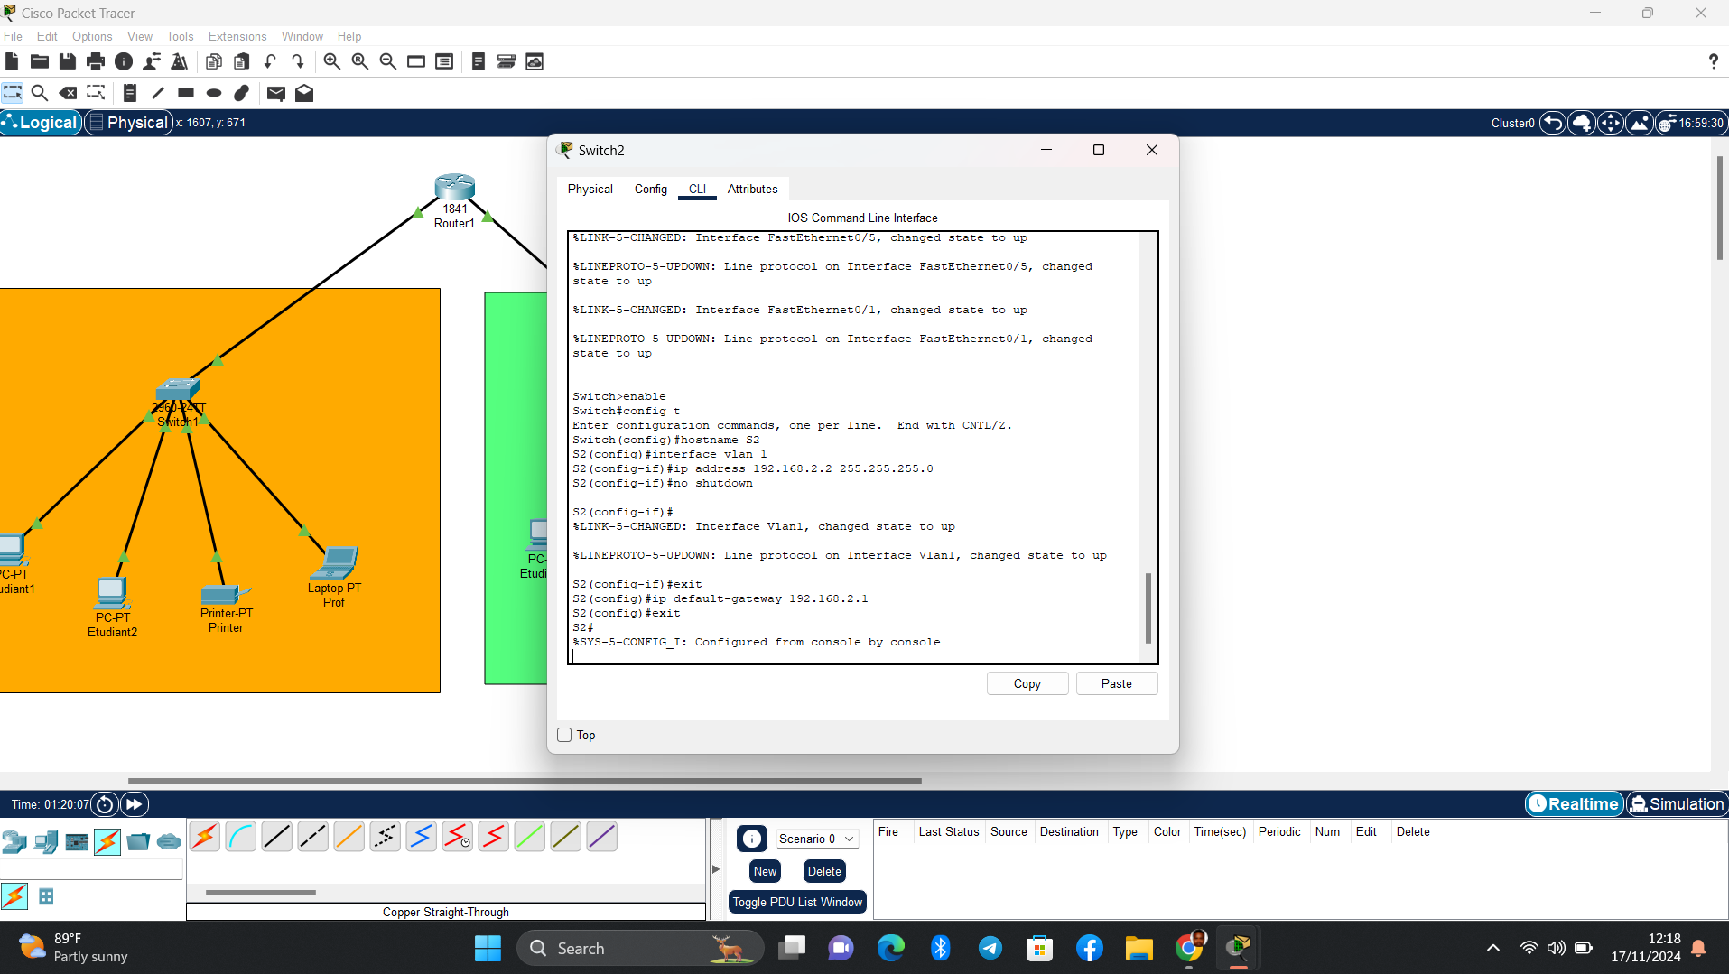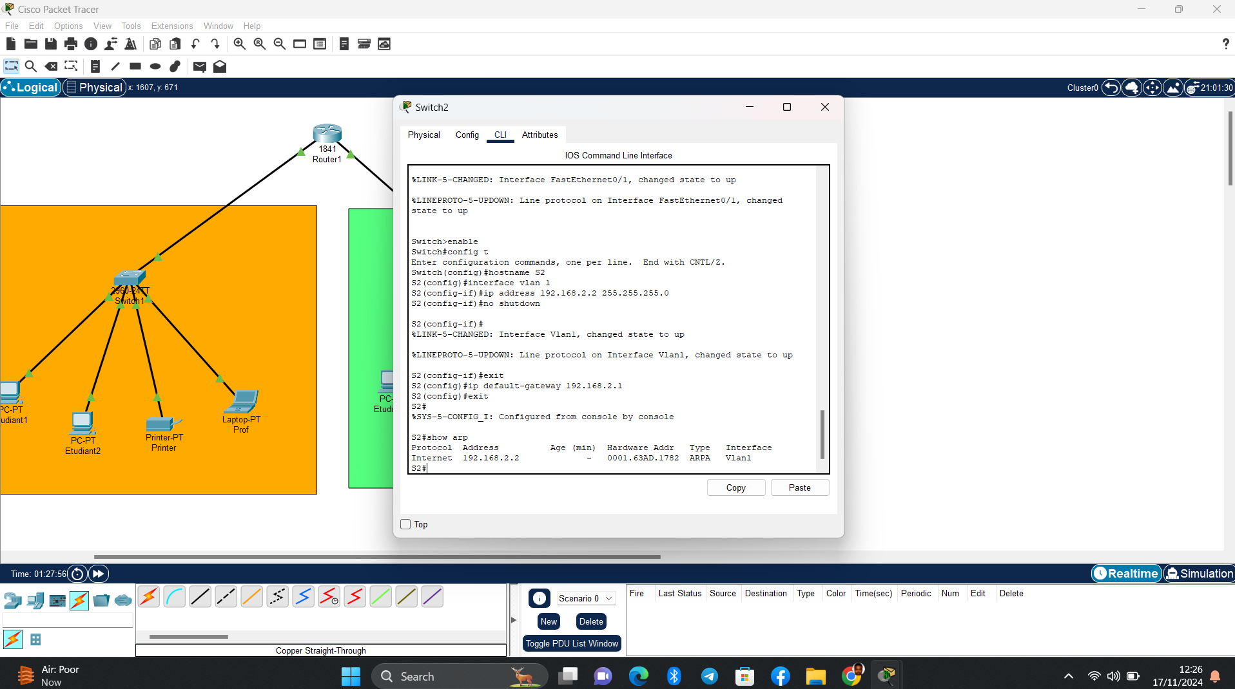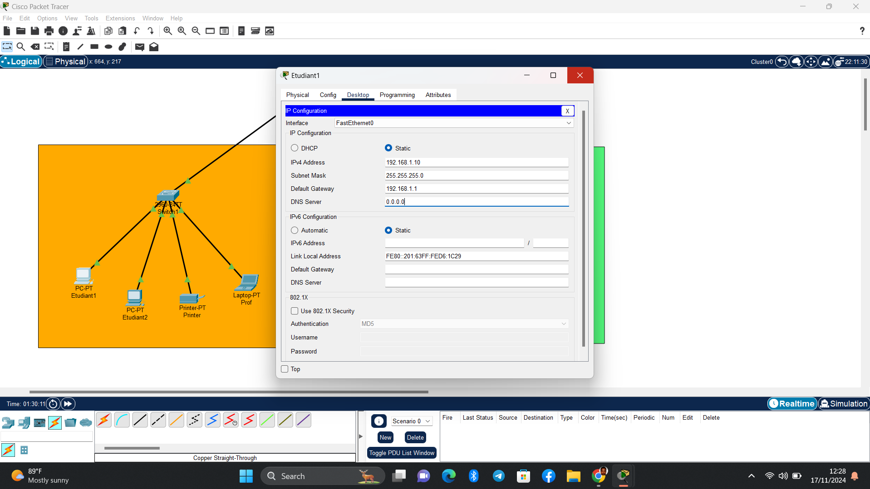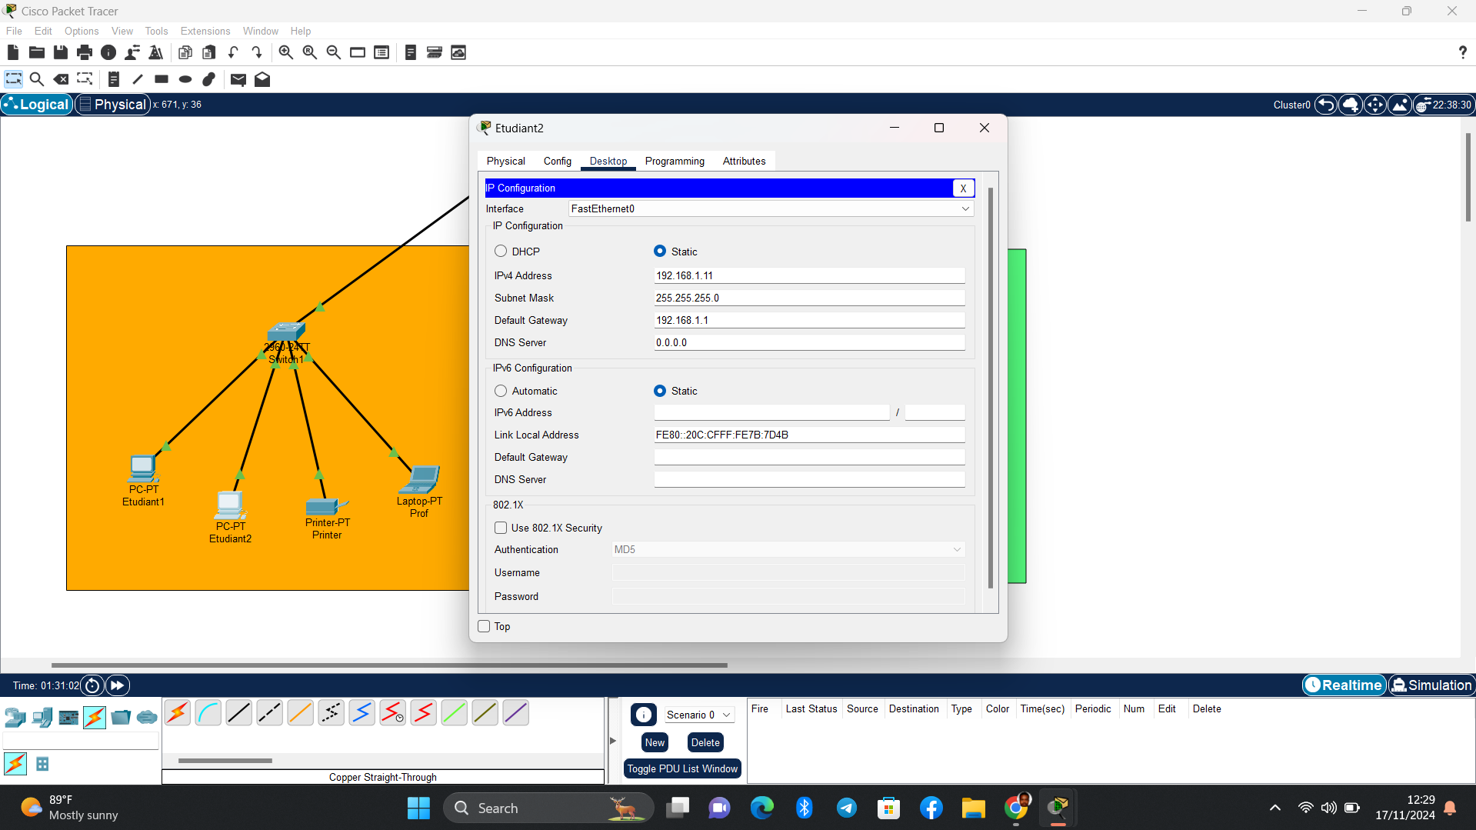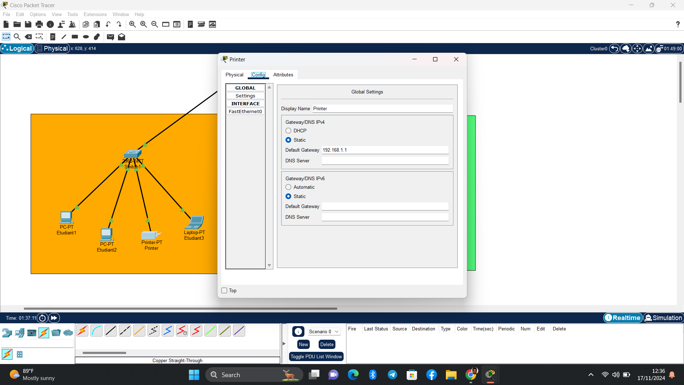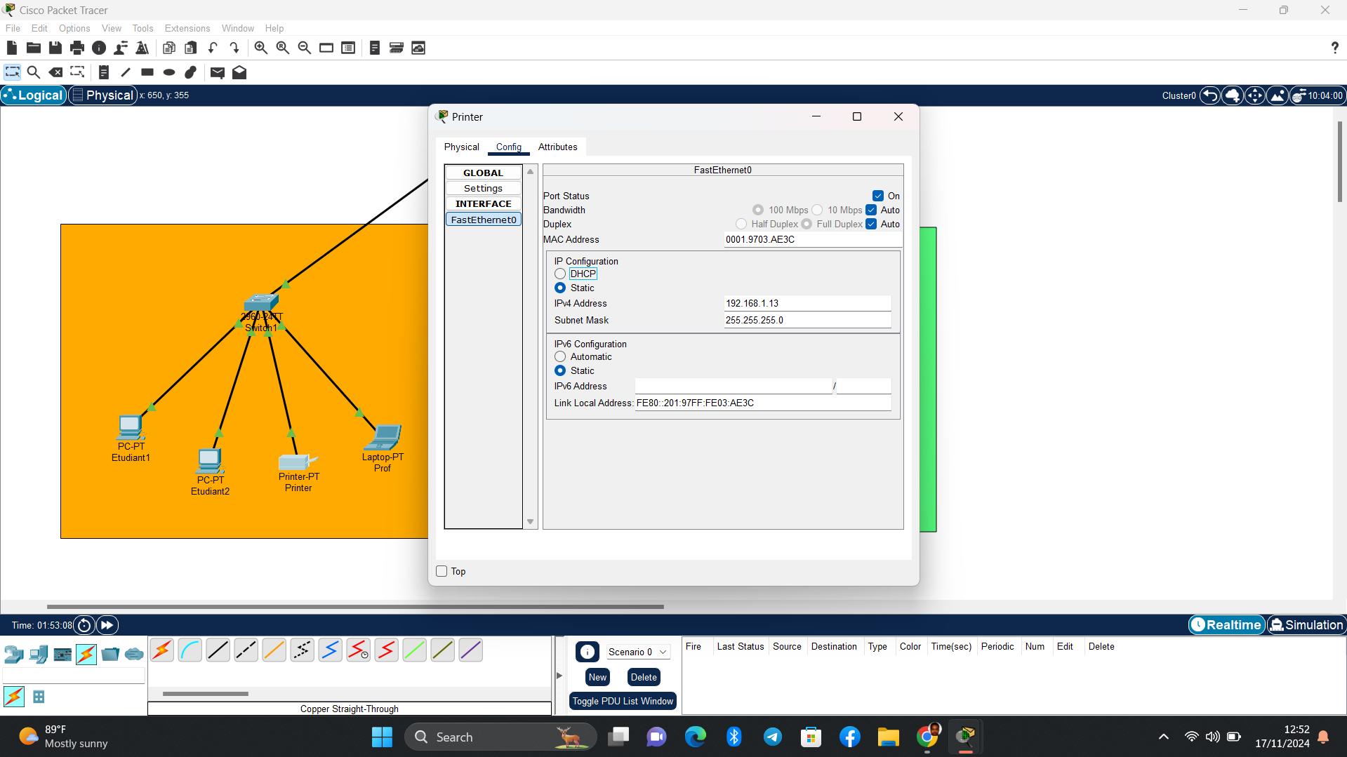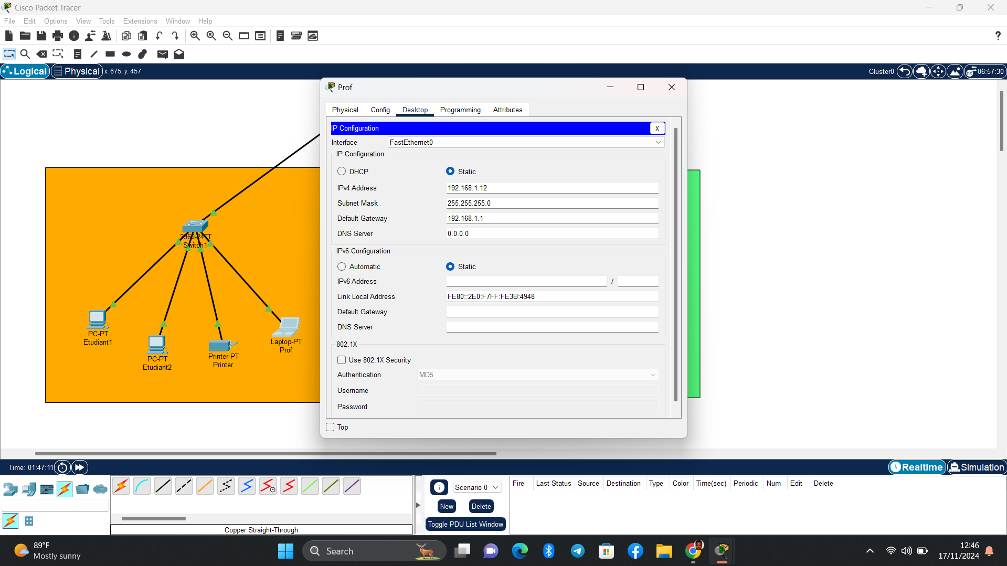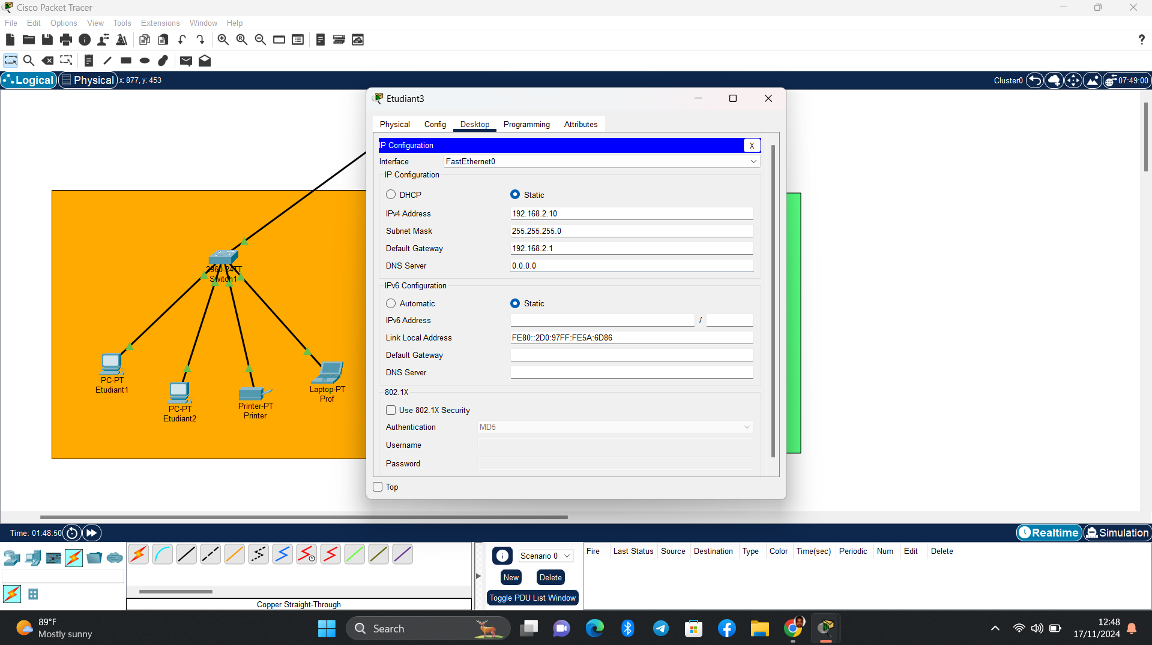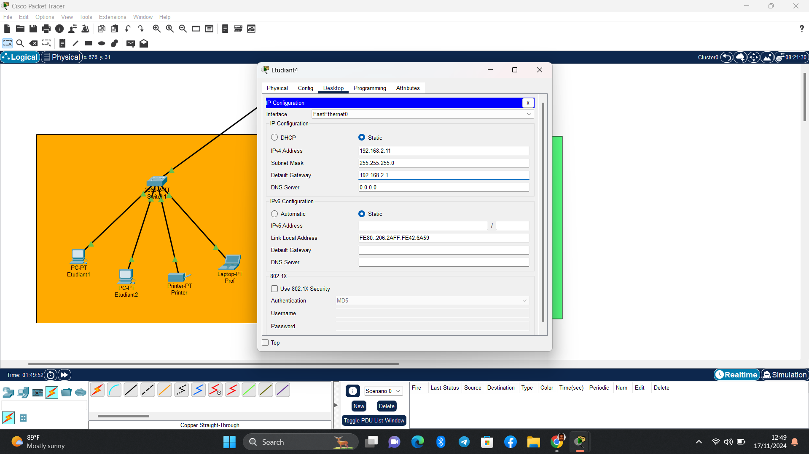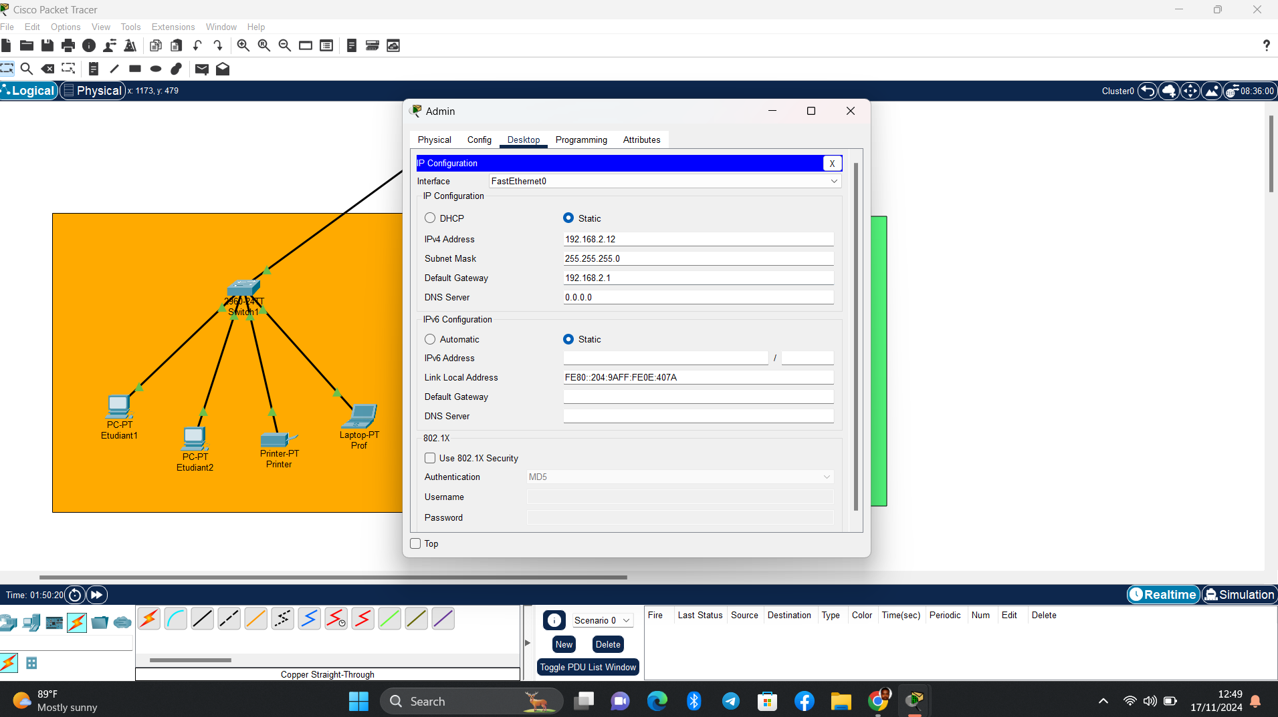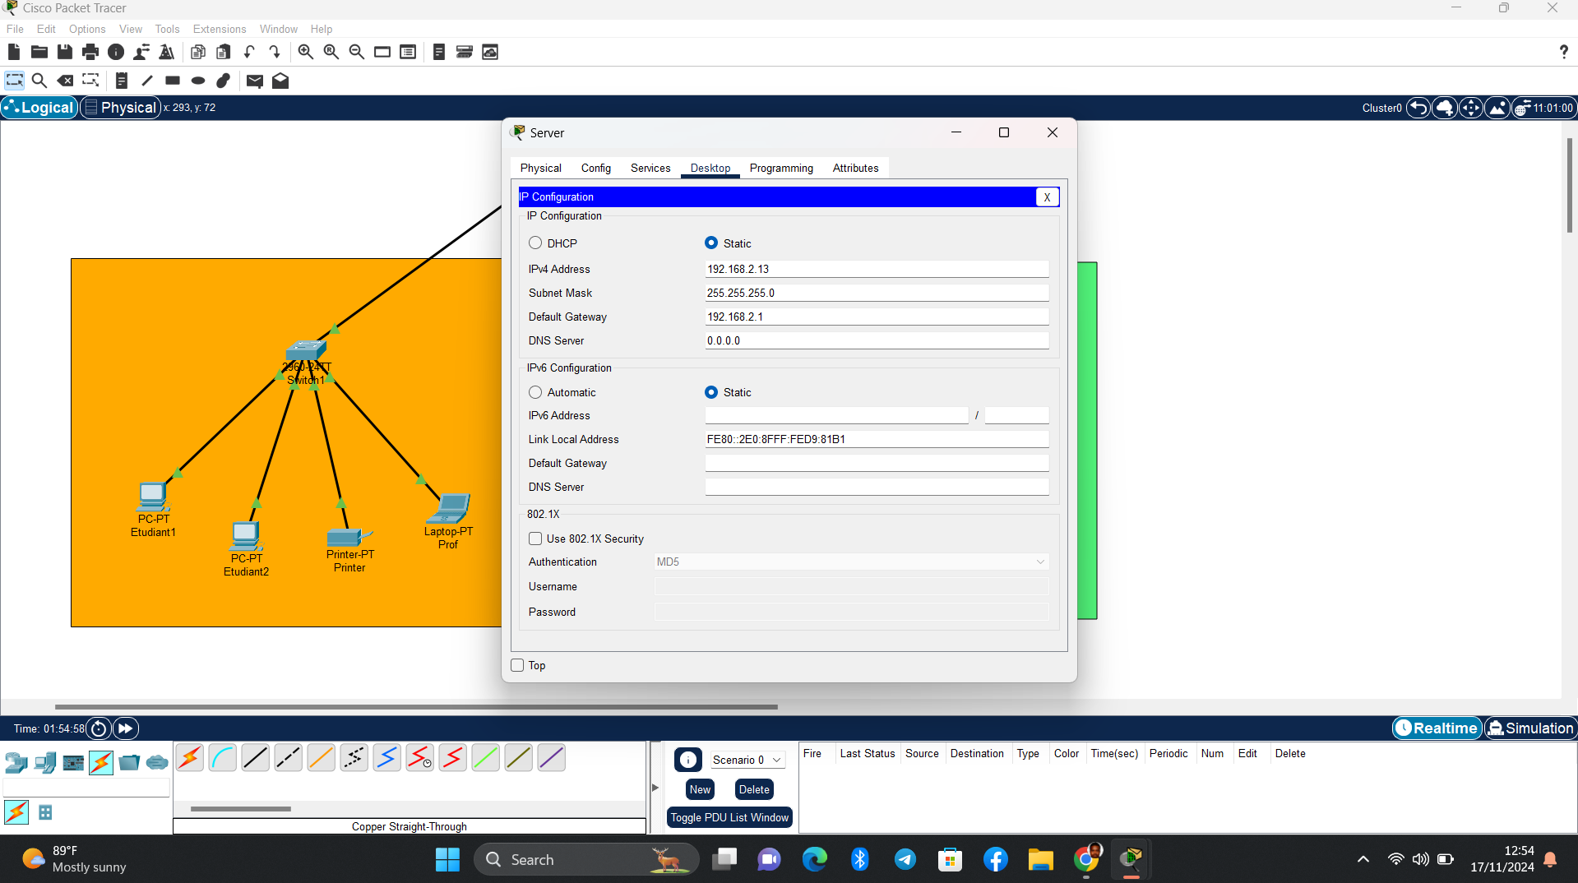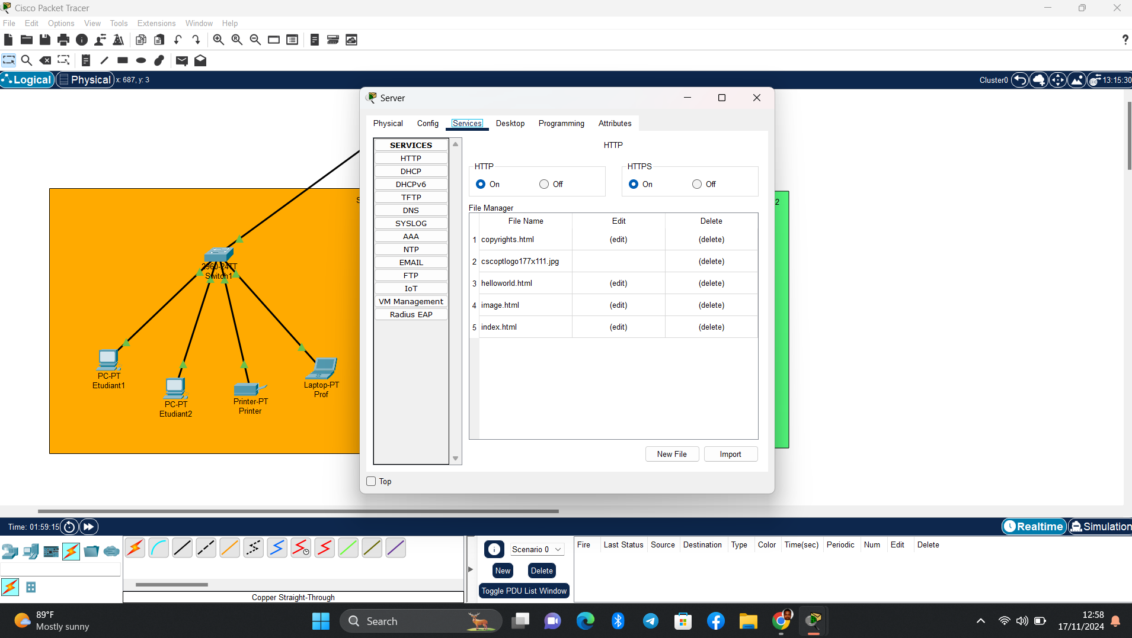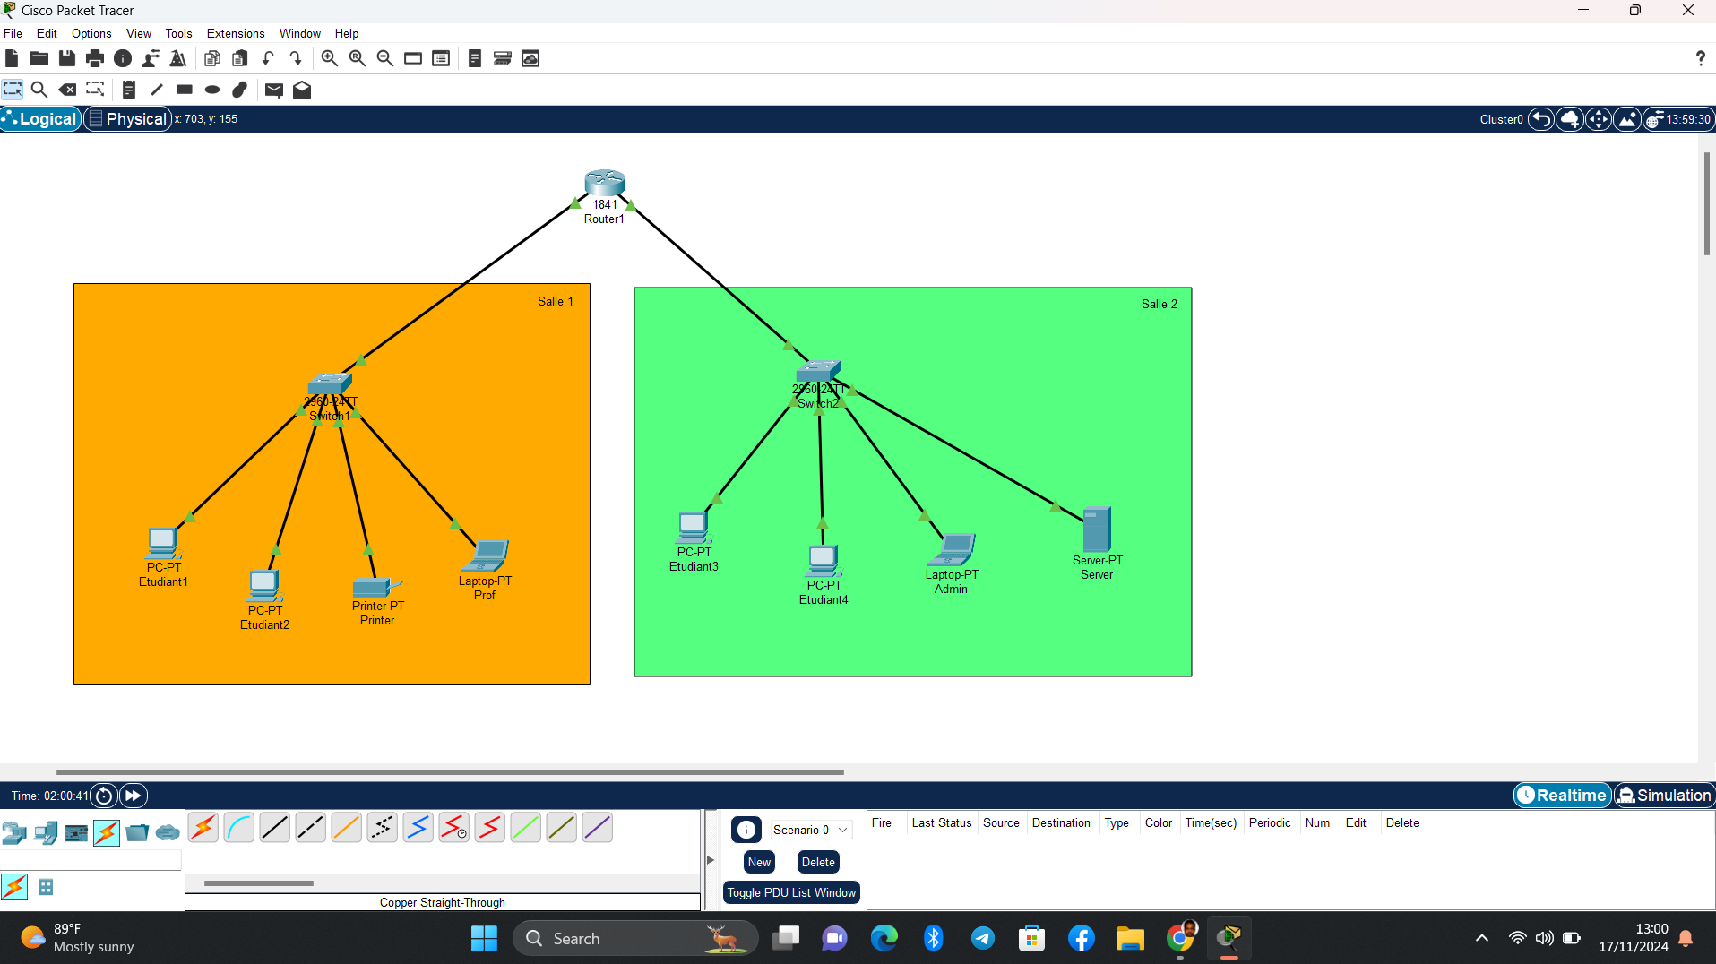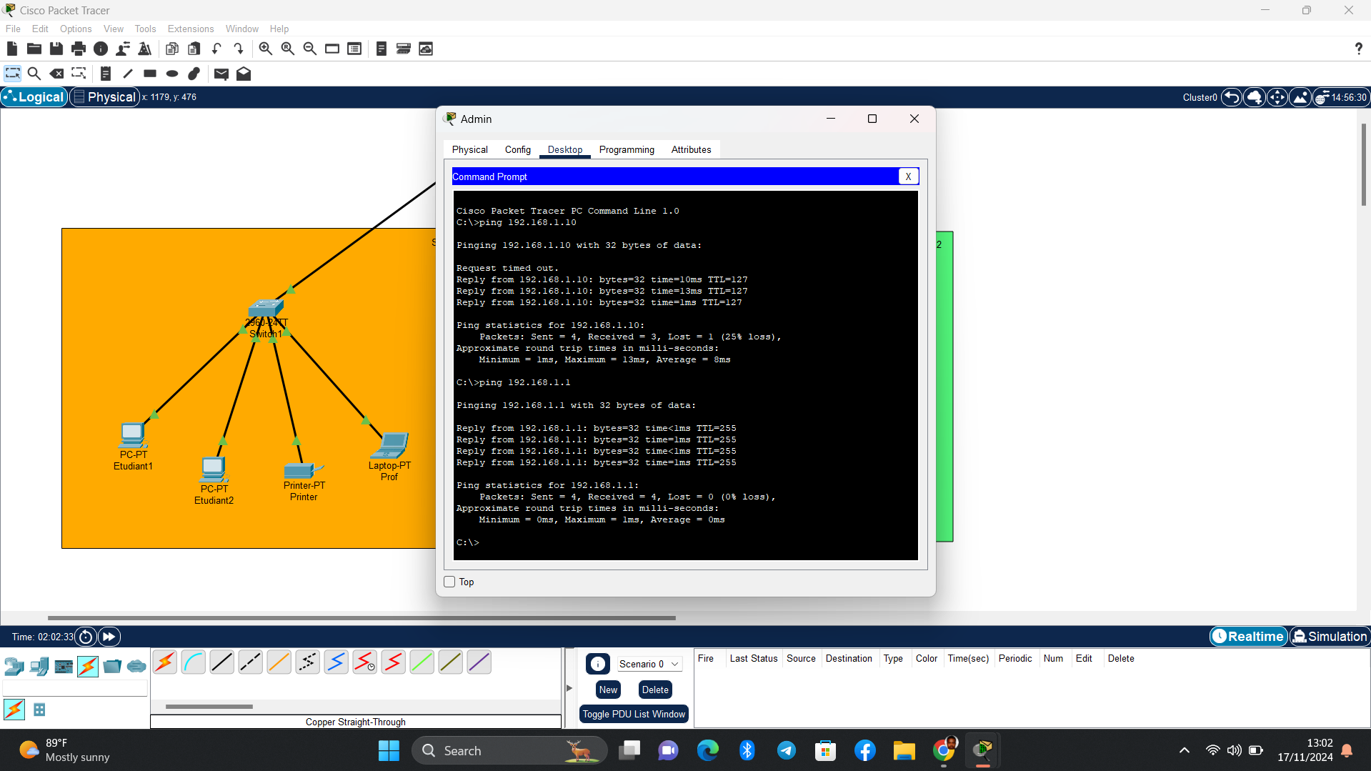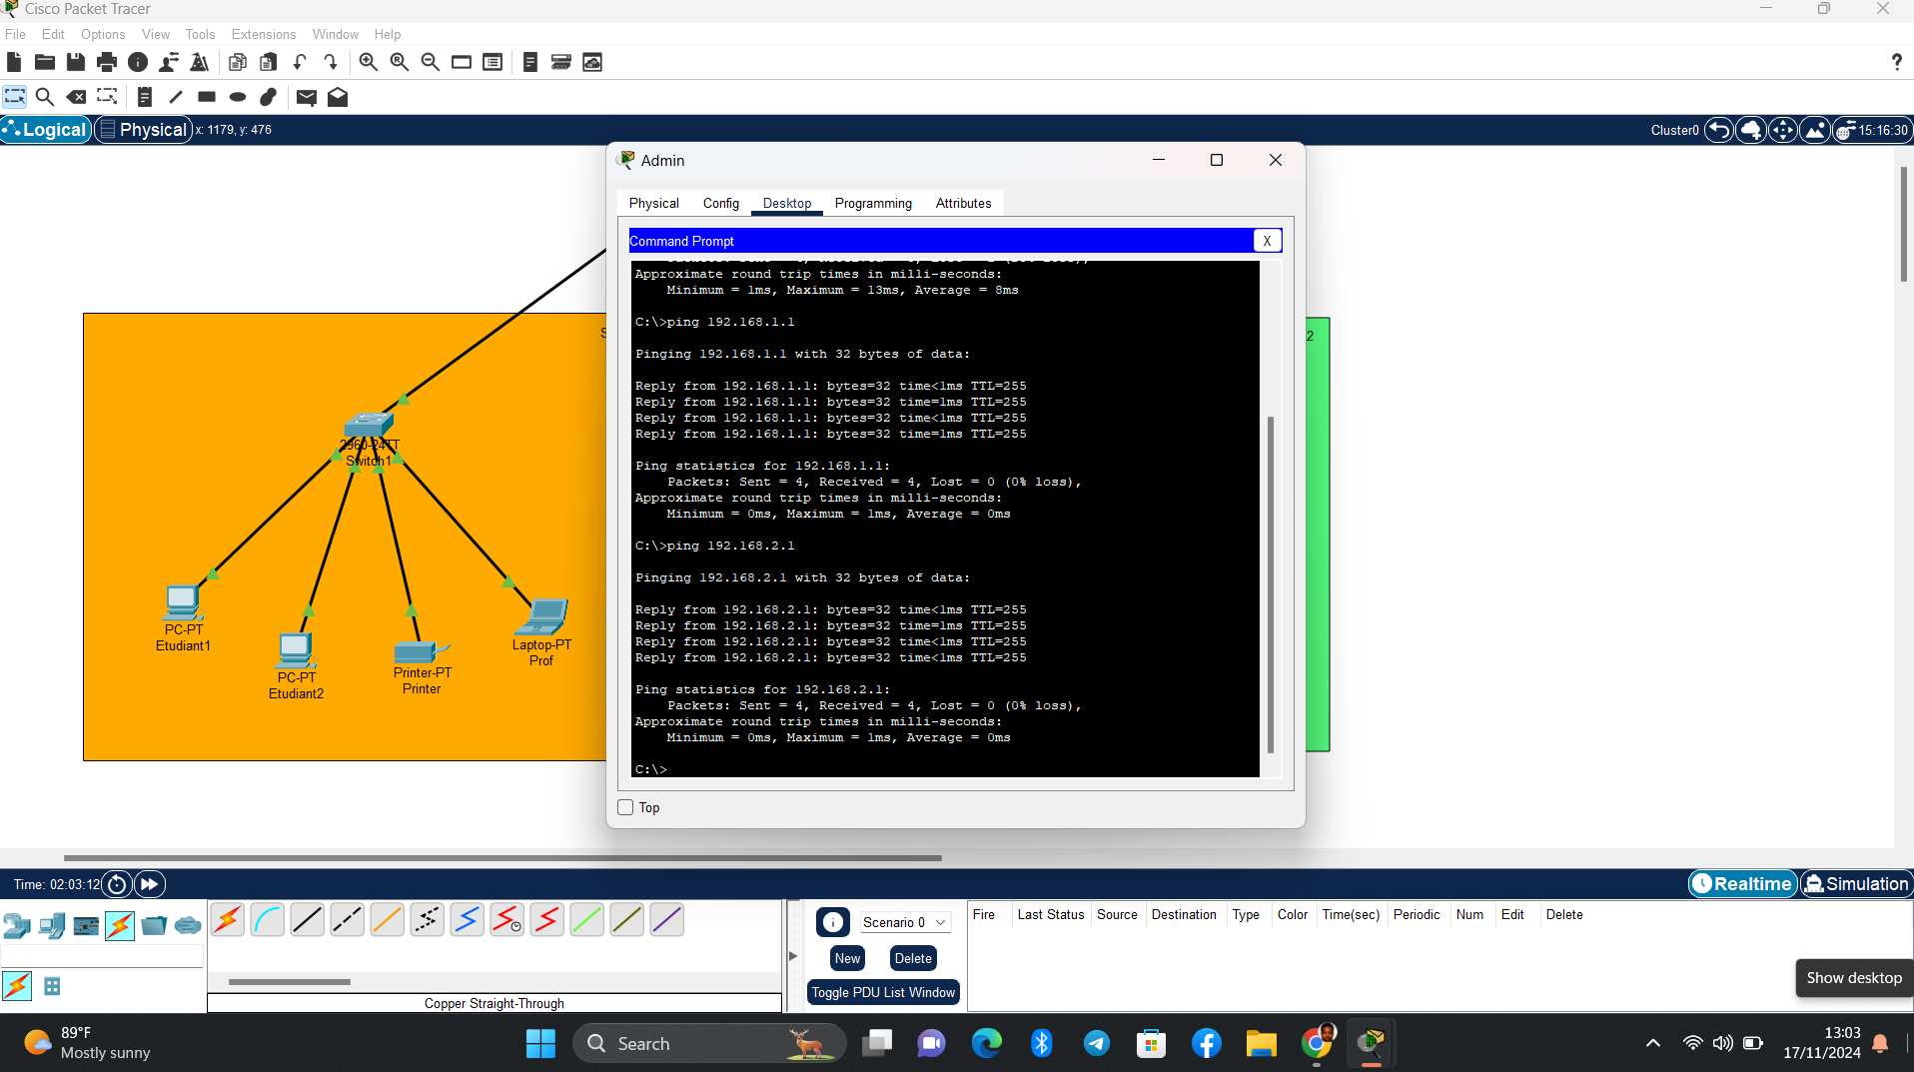

### Reproduisez cette topologie, configurez le serveur HTTP et HTTPS et affichez votre page web.

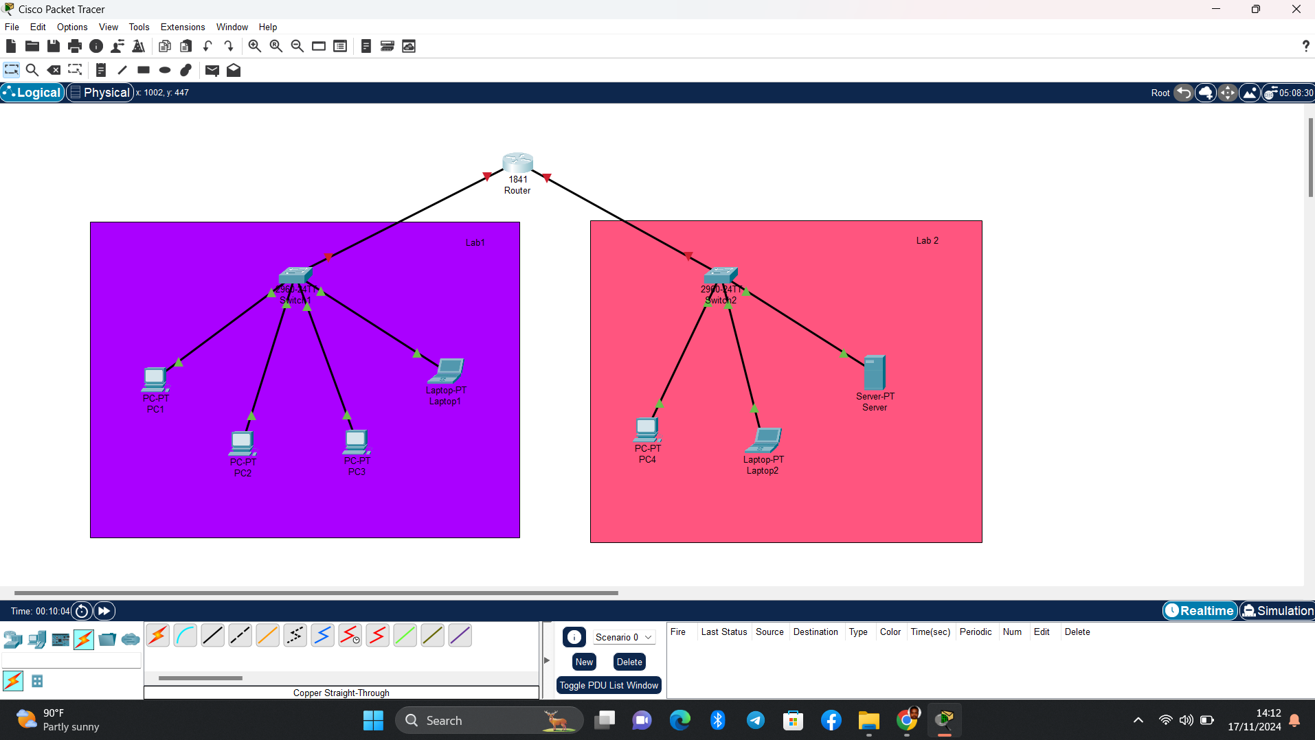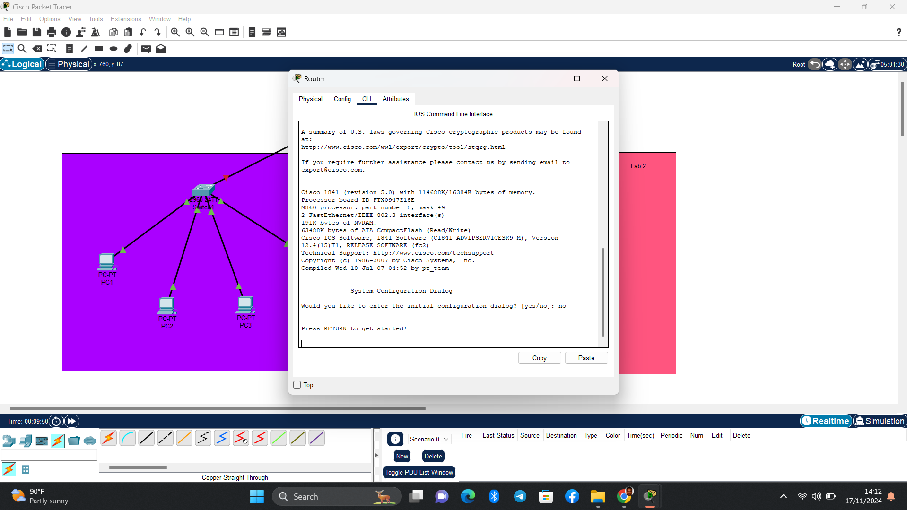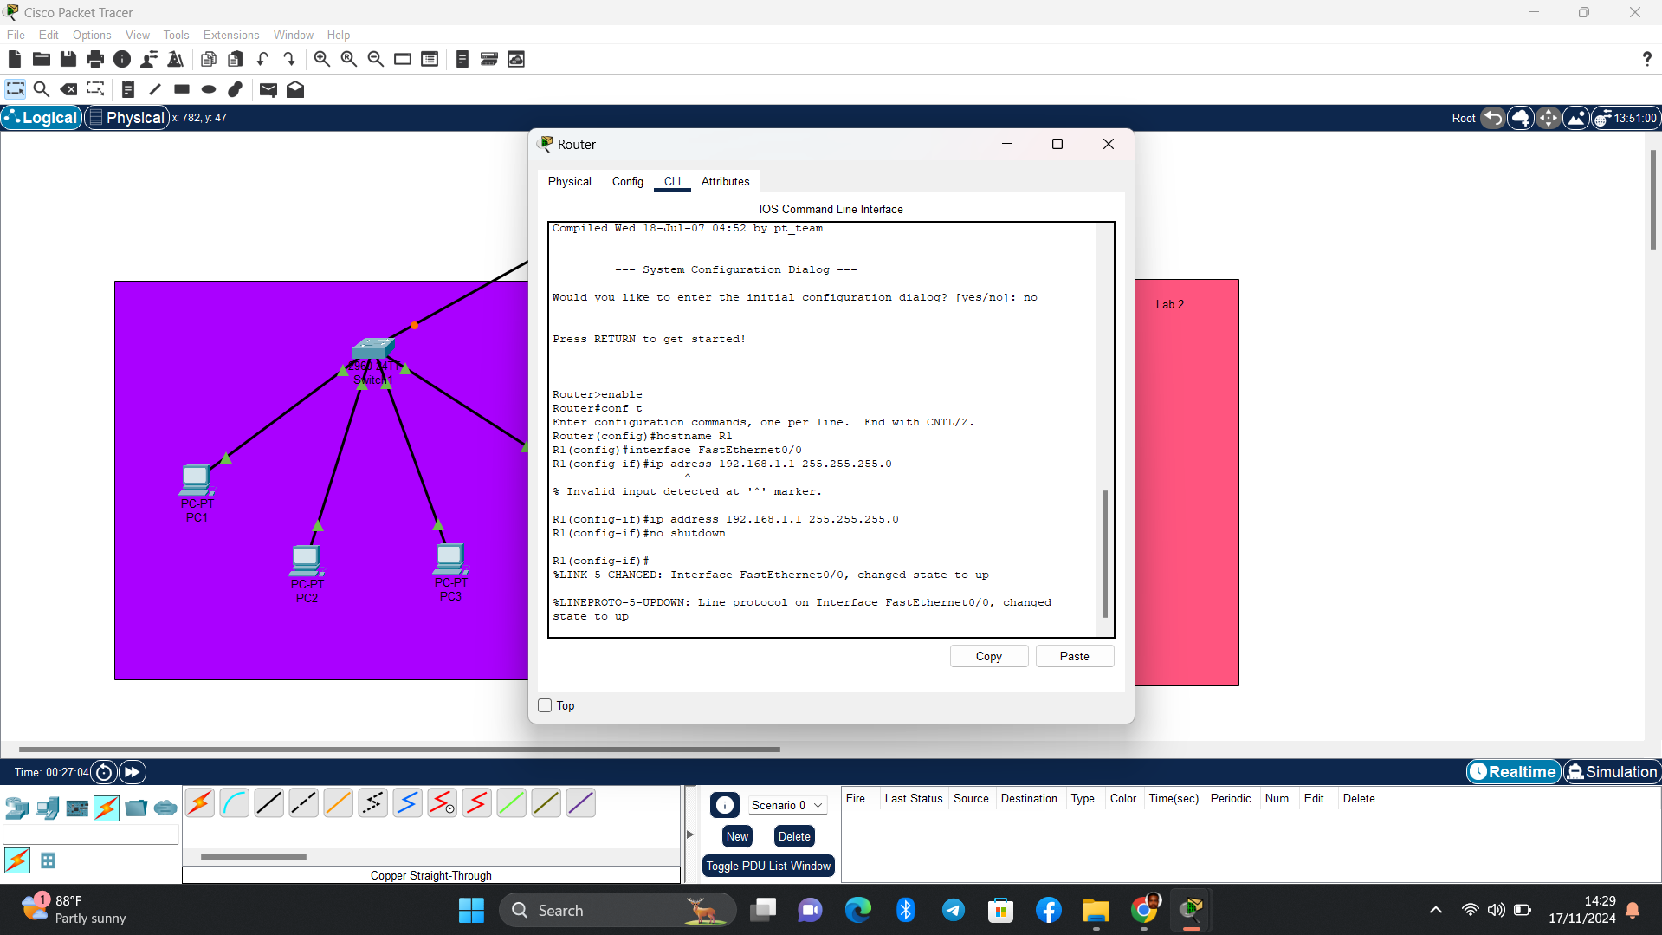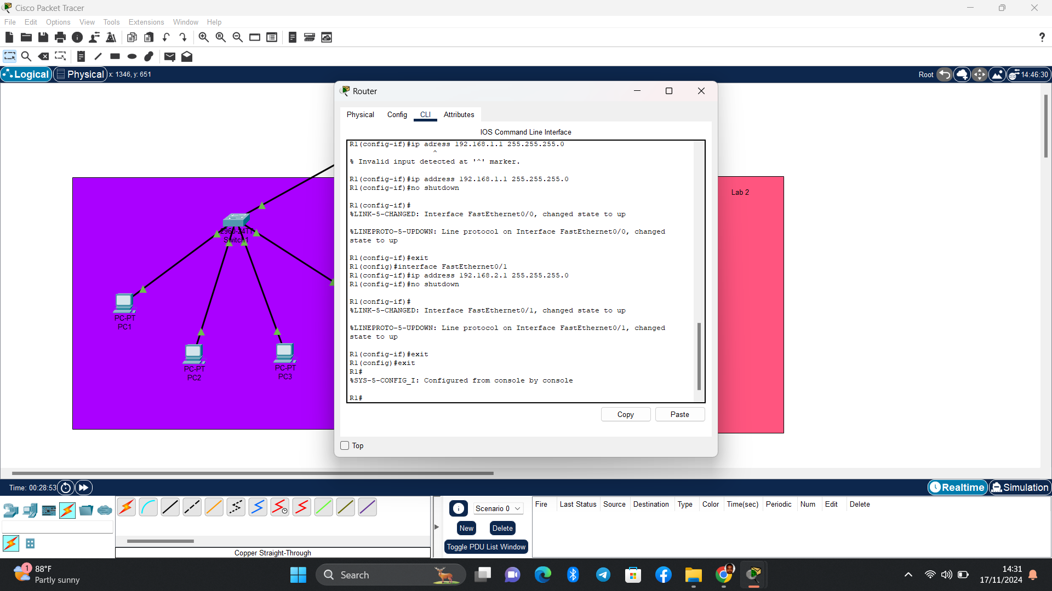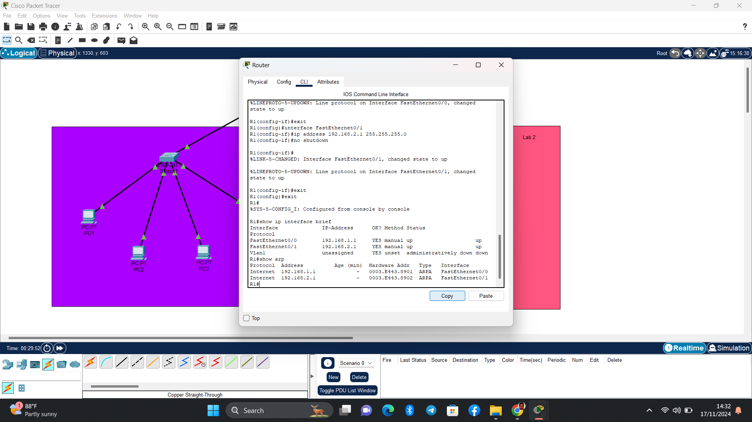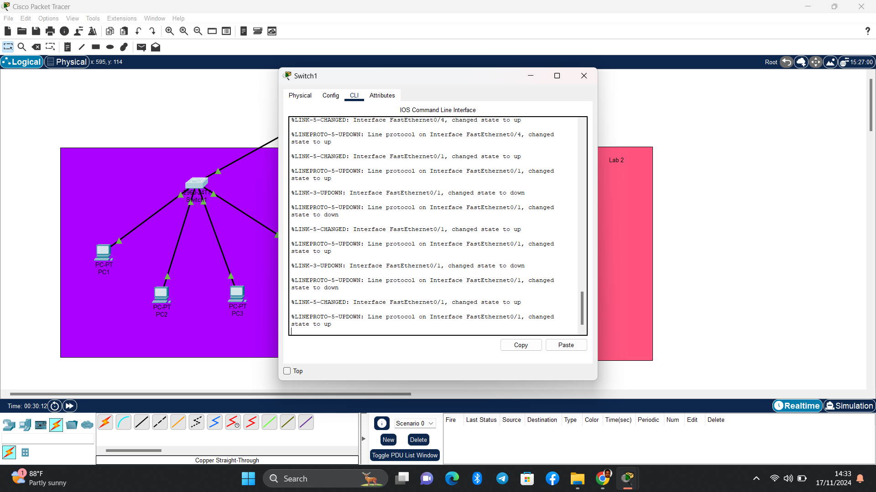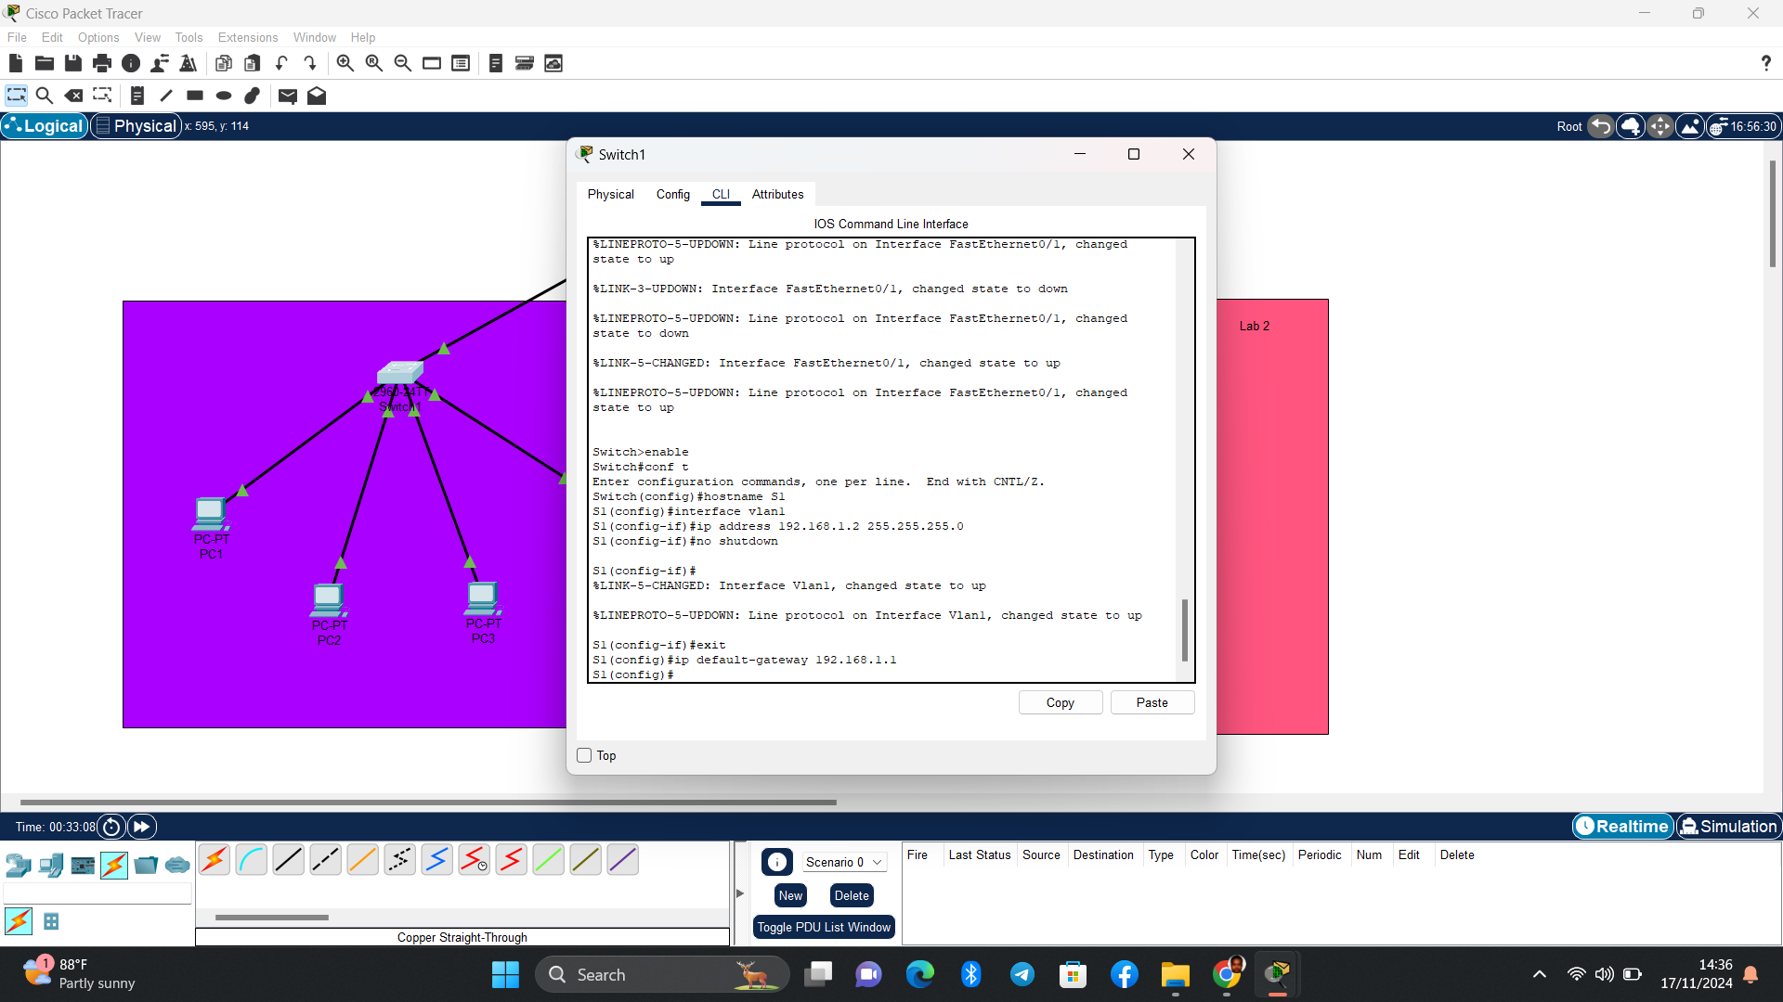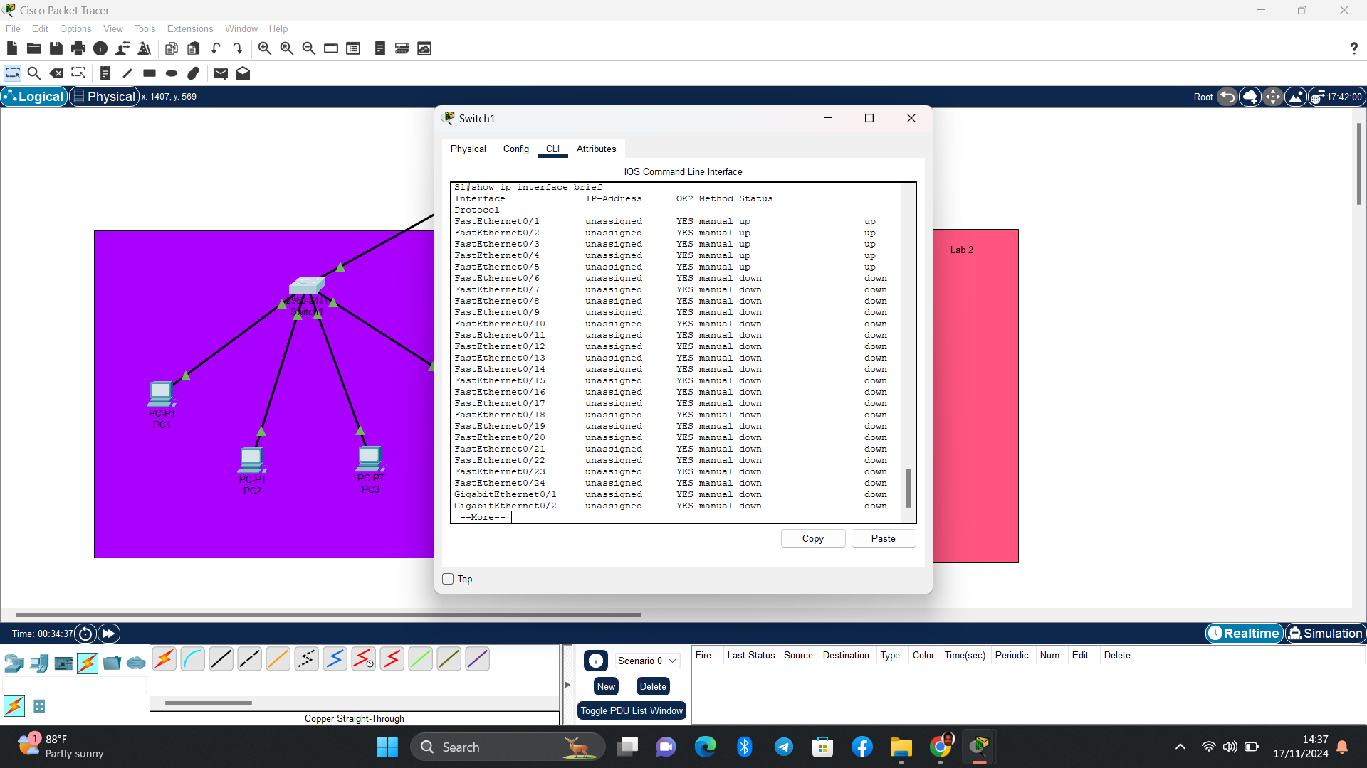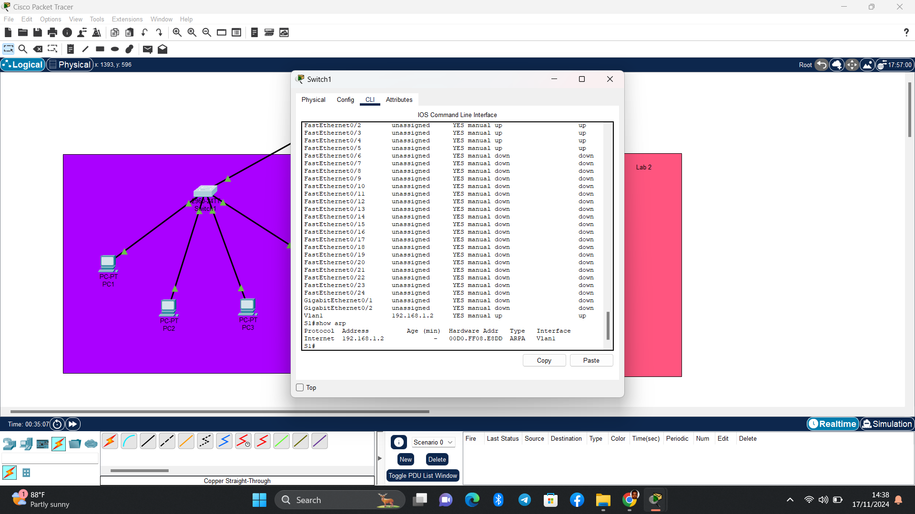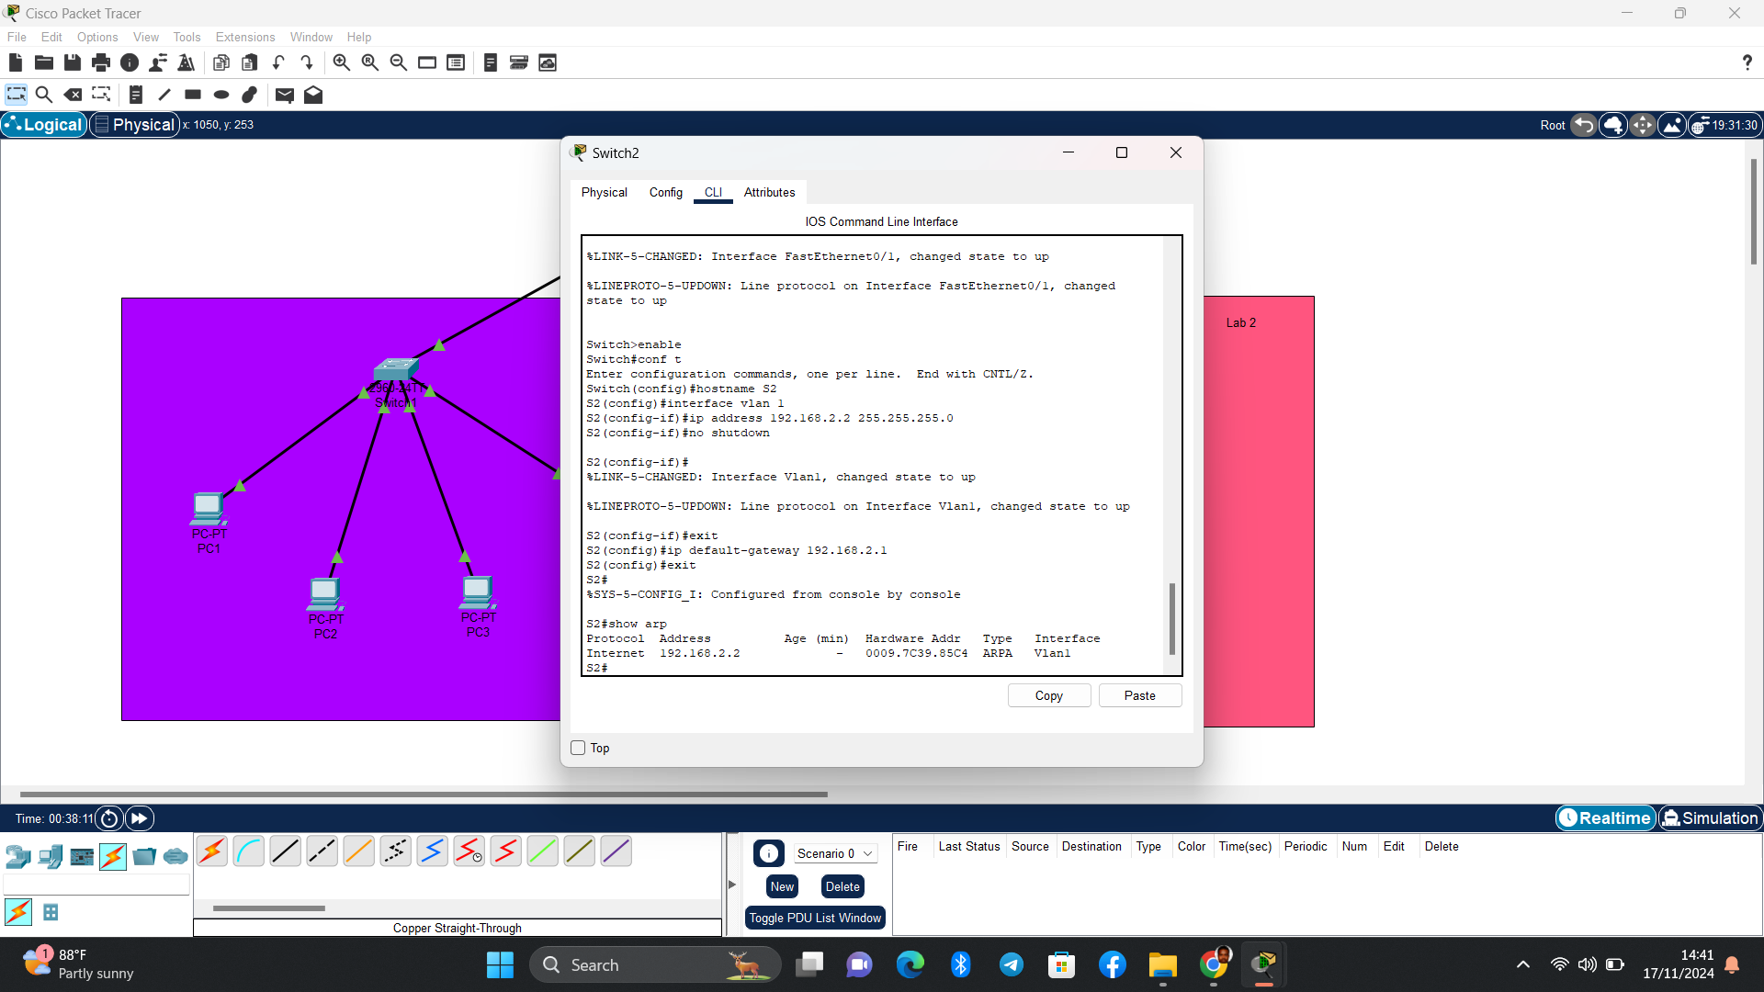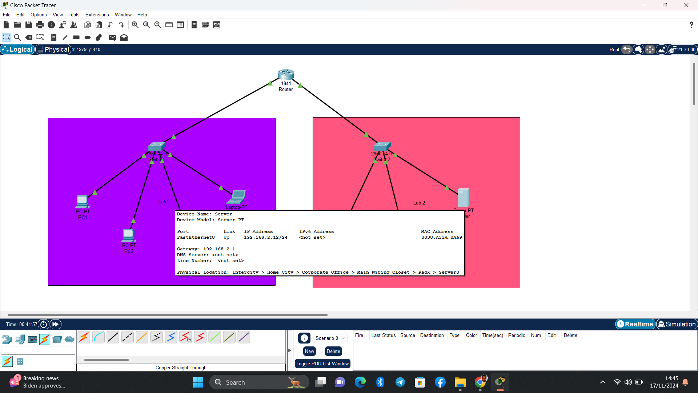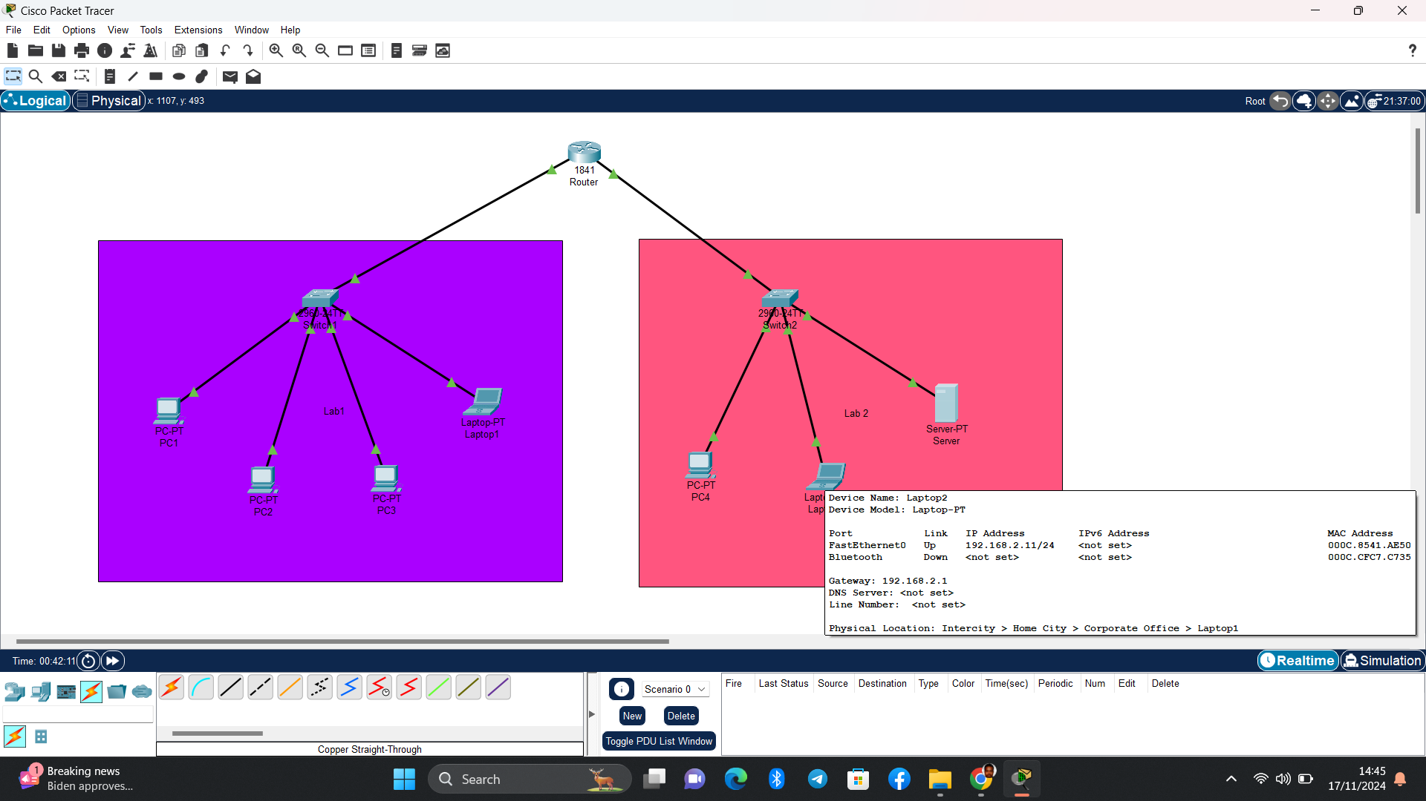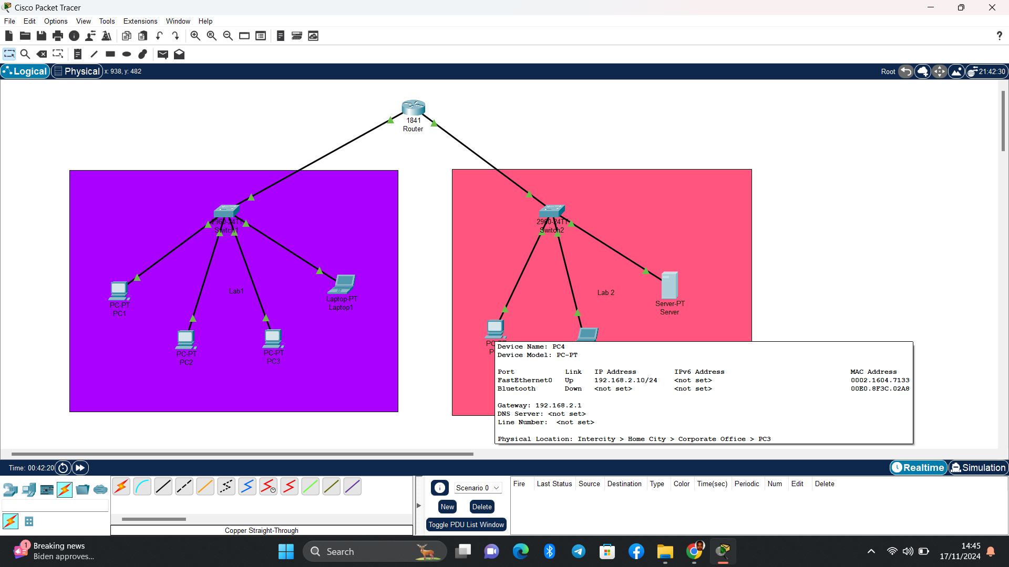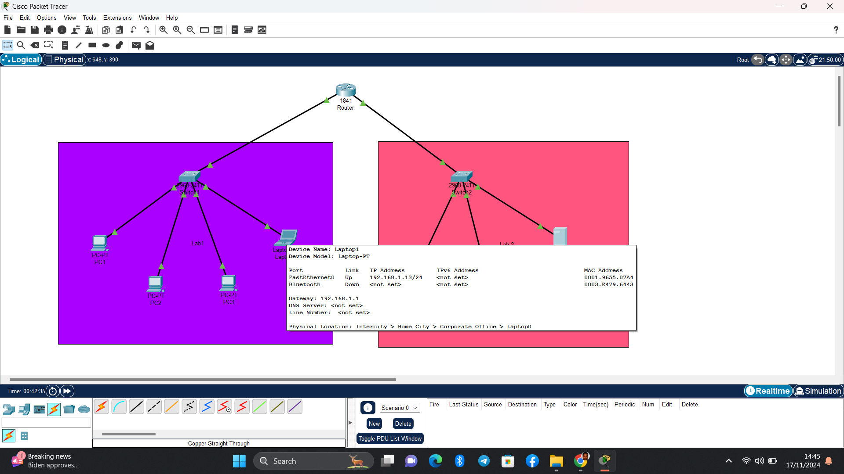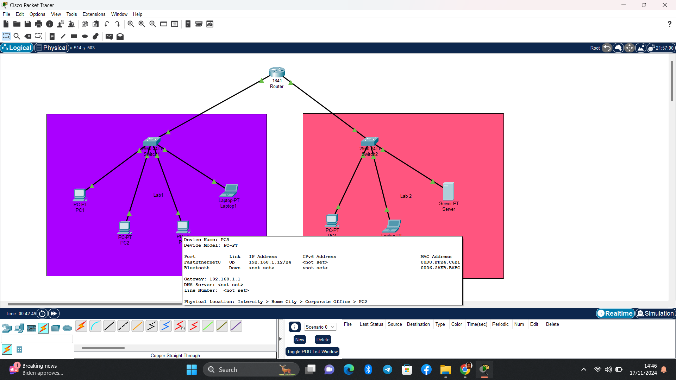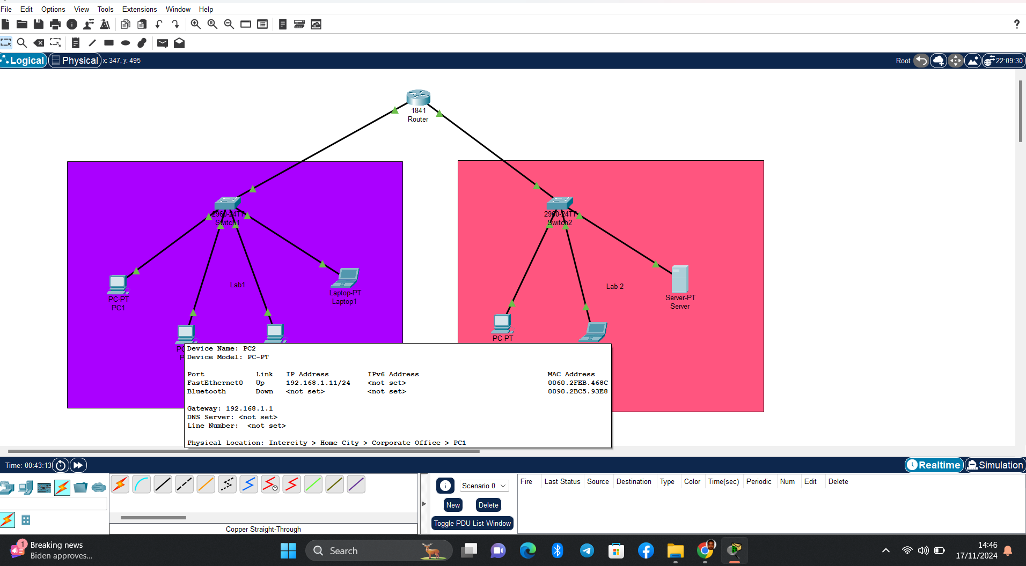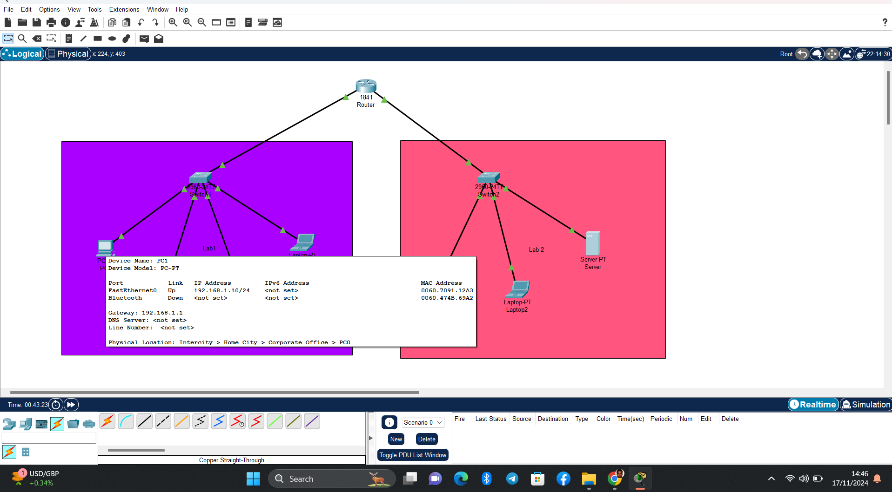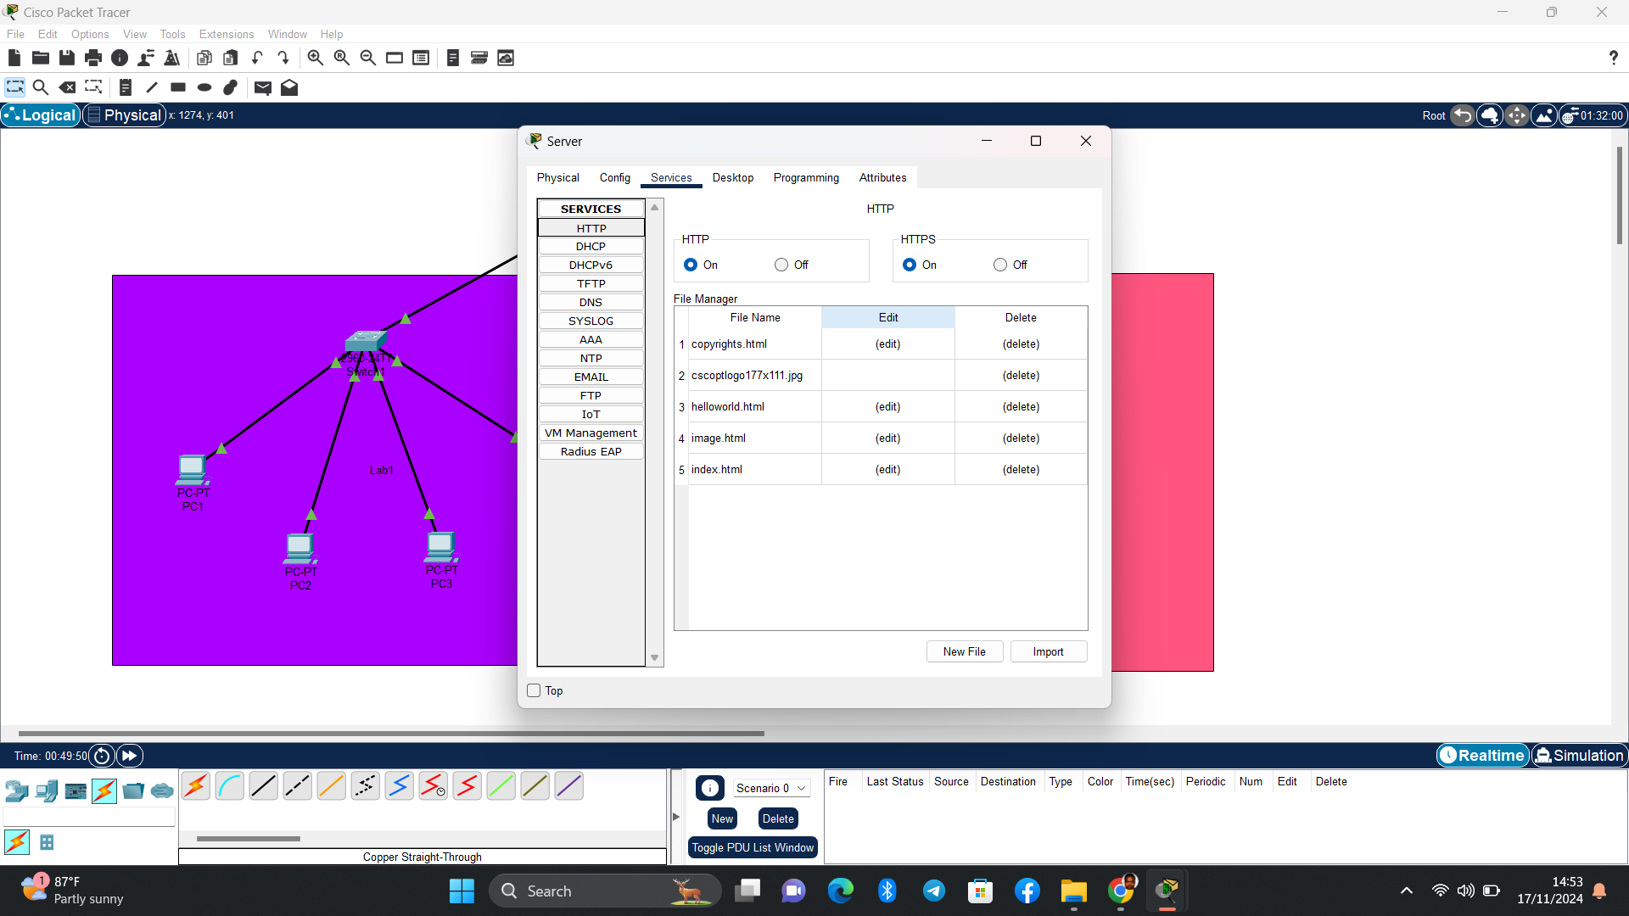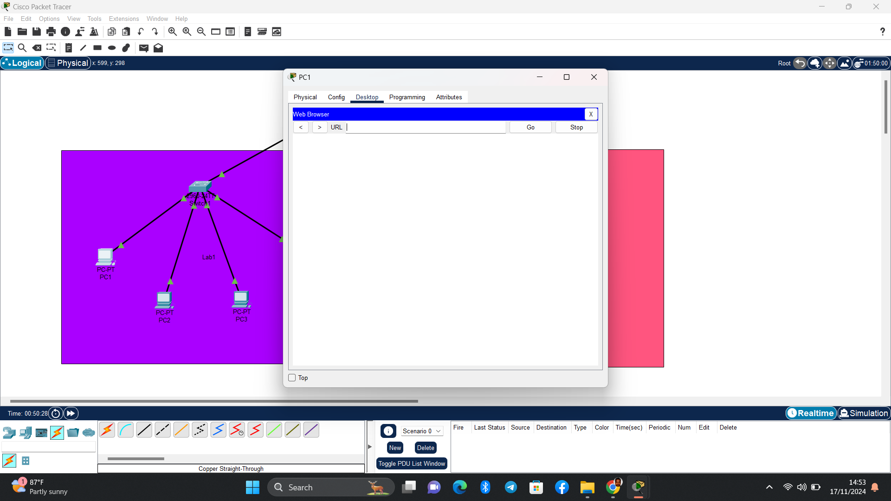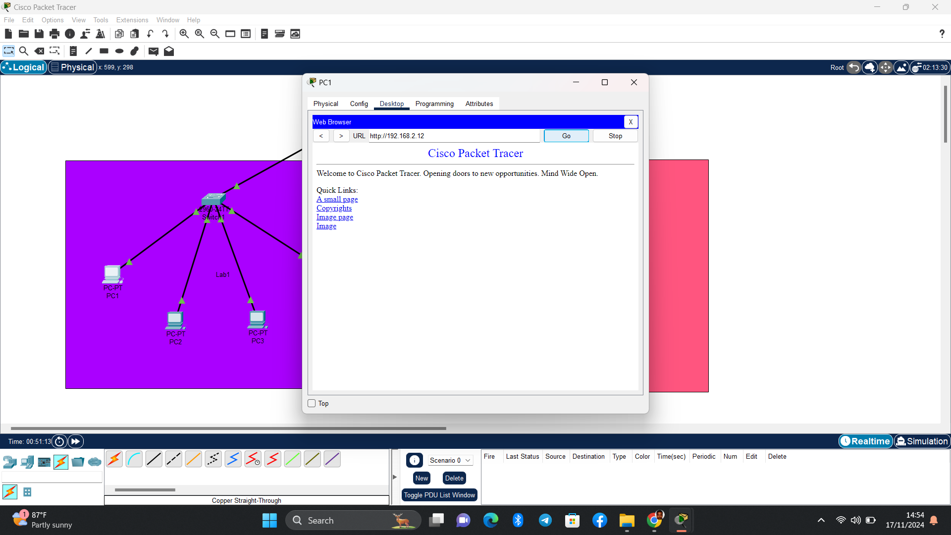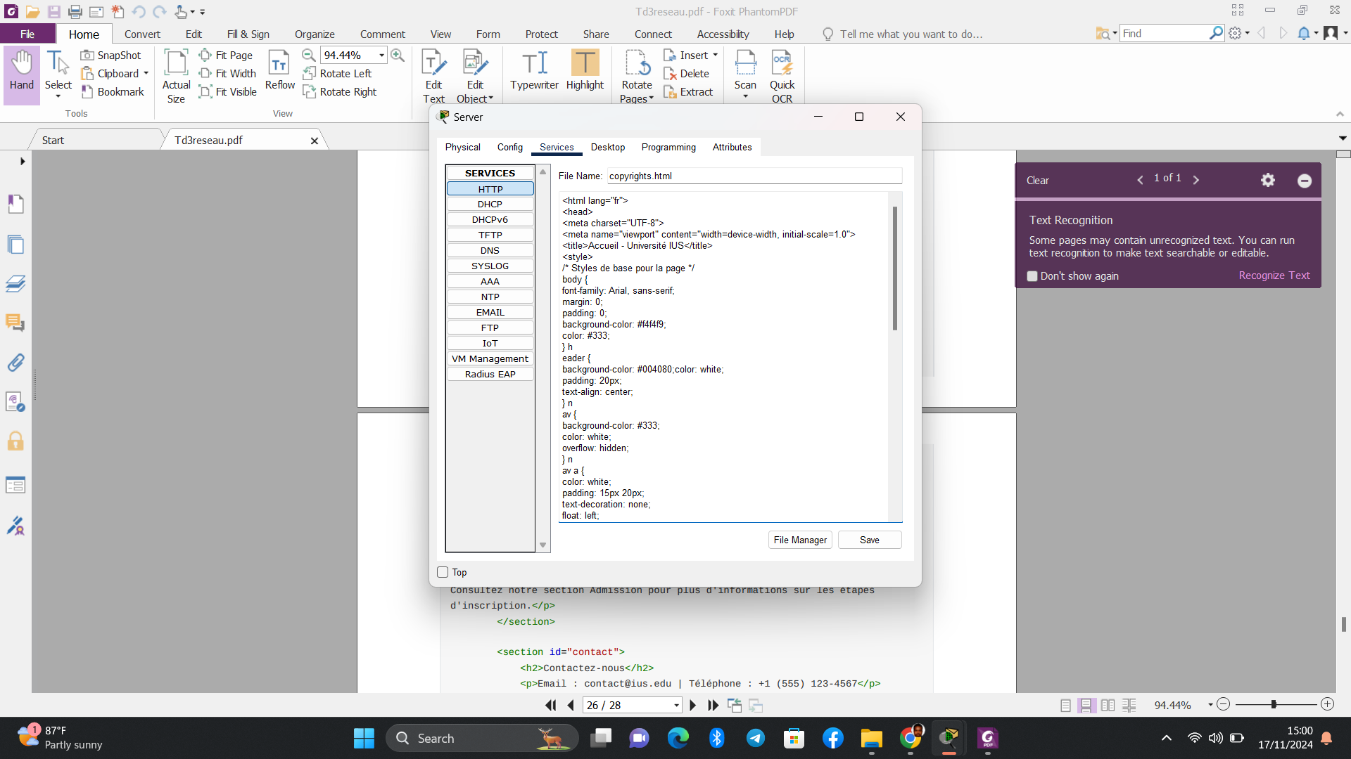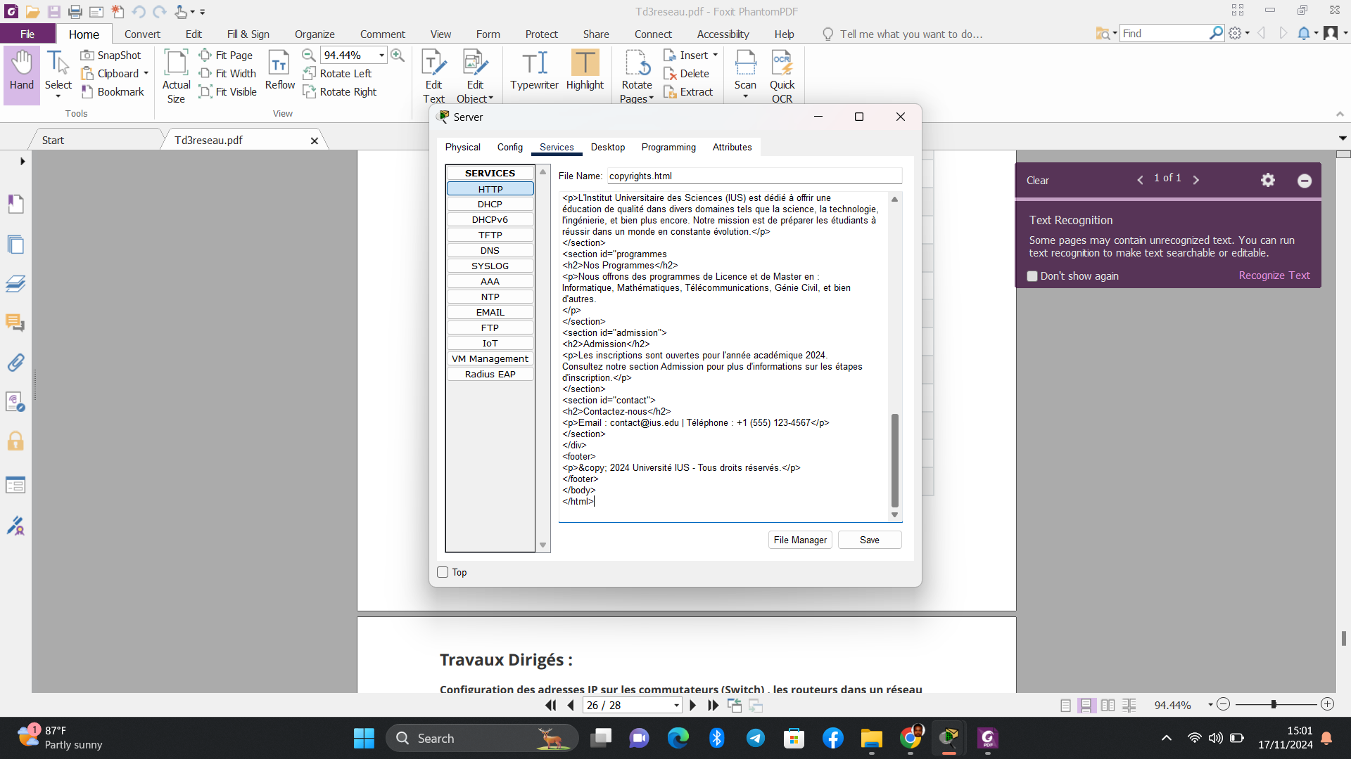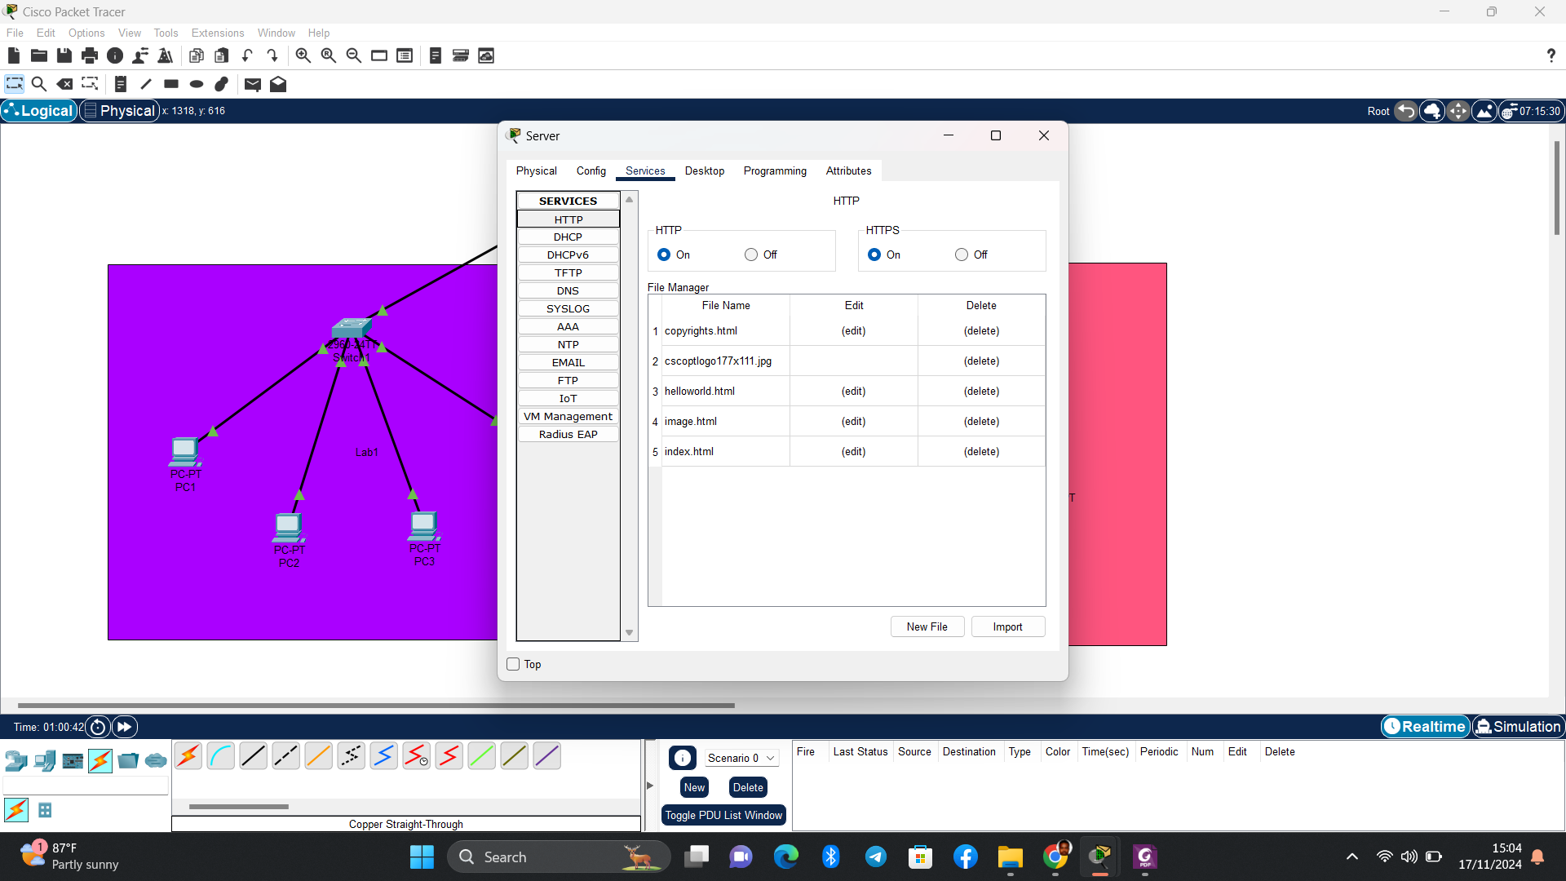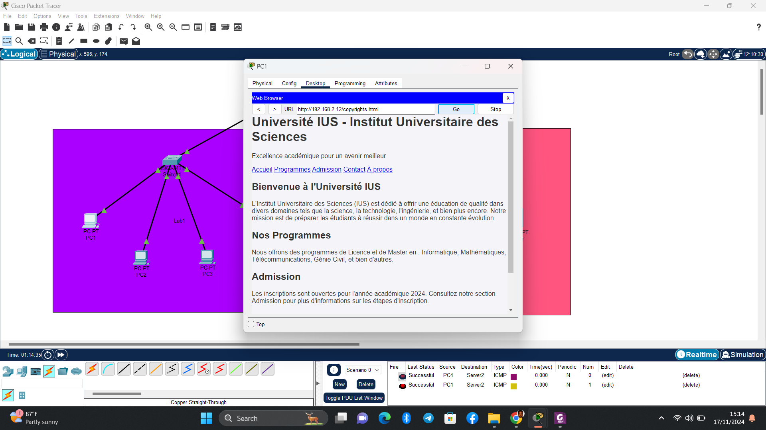

1. **Configurez un serveur Web dans un réseau et choisissez l'architecture de votre choix.**

|  |  |  |  |
| --- | --- | --- | --- |
| **Appareils** | **Interface** | **Adresse IP** | **Passerelle** |
| R1 | Fa0/0 | 192.168.1.1 | - |
| R1 | Fa0/1 | 192.168.2.1 | - |
| S1 | vlan 1 | 192.168.1.2 | 192.168.1.1 |
| S2 | vlan 1 | 192.168.2.2 | 192.168.2.1 |
| PC1 | Ethernet | 192.168.1.10 | 192.168.1.1 |
| PC 2 | Ethernet | 192.168.1.11 | 192.168.1.1 |
| PC3 | Ethernet | 192.168.1.12 | 192.168.1.1 |
| Printer | Ethernet | - | 192.168.1.1 |
| Admin | Ethernet | 192.168.2.10 | 192.168.2.1 |
| client 1 | Ethernet | 192.168.2.11 | 192.168.2.1 |
| Server htpp | Ethernet | 192.168.2.12 | 192.168.2.1 |
| client 2 | Ethernet | 192.168.2.13 | 192.168.2.1 |
|  |  |  |  |

